Муниципальное дошкольное образовательное учреждение «Детский сад №6 «Ягодка» Тутаевского муниципального района

Мини проект «Откуда пришёл Новый год?»

г. Тутаев
2018 – 2019
учебный год

Мини - проект «Откуда пришёл Новый год?»
Средняя группа
Воспитатель: Журавлёва И. В.
Вид проекта: информационно – практический.
Сроки реализации проекта: 2 недели (с 17 декабря – 28 декабря)
Участники проекта: воспитатели, дети, родители.
Доминирующая область: познавательное развитие.
Интеграция областей: речевое развитие, социально – коммуникативное развитие, художественно-эстетическое развитие, физическое развитие.
Актуальность:
Всем известно, что самый любимый праздник детей - Новый год. Предновогодняя суета, письма Деду Морозу, украшение дома, подарки под елкой, веселый праздник- все это не сравнится с Днем Рождения. Но в результате опроса, проводимого воспитателем в группе, выяснилось, что не только дети, но и взрослые, их родители, мало знают историю возникновения праздника и его традиций, традиции празднования Нового года в других странах. Поэтому мы решили узнать как можно больше об этом, а также украсить группу к Новому году. Не секрет, что малышам сложнее всего ждать, а тем более ждать праздника. Поэтому, одной из моих задач было сделать это ожидание веселым, приятным и полезным для детей.
Цель проекта:
расширение знаний детей о зиме, о новогоднем празднике, традициях празднования Нового года в разных странах, о символах Нового года.
Задачи проекта:
- формировать представление у детей о празднике Новый год, о новогодних обычаях и традициях в разных странах мира;
- создать условия для сознательного изучения детьми истории Нового года;
- способствовать развитию воображения, внимания, памяти и речи детей;
- оформить мини - музей «Ёлочка - красавица»;
- создать позитивный настрой в преддверии новогоднего праздника, развить взаимоотношения детей, умение действовать согласованно, переживать радость от результатов общих усилий и совместной деятельности;
- активизировать работу с родителями, привлечь их к участию на основе сотрудничества.

Задачи работы с родителями:
- ознакомить родителей с темой, целями, задачами и актуальностью данного проекта;
- подготовить консультативный материал для проведения бесед с детьми;
- мотивировать к ресурсному обеспечению проекта;
- побуждать к совместной деятельности с детьми по теме проекта.
Ожидаемый результат:
-педагоги, дети и их родители активно сотрудничают в процессе проектной деятельности;
- предметно пространственная среда в группе способствует к изучению традиции Нового Года;
- у детей и их родителей создано праздничное настроение.
- оформлен мини музей «Елочка красавица»;
- у детей сформированы обширные знания о празднике Новый год, об истории новогодней ёлки, о традиции встречи праздника в разных странах;

Этапы реализации проекта:

Дата | Содержание работы с детьми | Содержание работы с родителями | Создание предметно развивающей среды
17 -21 декабря  Тема недели «Зимушка зима в гости к нам пришла» | Формы работы:  Беседы:  «Пришла зима», «Зимние виды спорта», «Чем опасен сильный мороз», «Опасные ситуации в зимний период».  Занятие: «Зима. Жизнь животных зимой».  Экспериментирование:  «Превращение воды в лед», «Что быстрее растает снег или лед?».  Чтение художественной литературы:  К. Бальмонт «На дворах и домах», А. Яким «Первый снег», И Суриков «Стали дни короче», «Зима»,  Г. Скрибицкая «Кто как зимует?», А. Челуров «Трудно птицам зимовать».  Разучивание стихотворения о зиме: А.Усачев "Снежинки". Разучивание стихов для Деда Мороза.  Отгадывание загадок о зиме.  Пальчиковая гимнастика: «Снежок»  Разучивание песен: «В гости Зимушку зовем», «Снеговик».  Подвижные игры:  «Заморожу», «Кто быстрее соберет снежинки»  Дыхательная гимнастика: «Подуем на снежинку».  Продуктивная деятельность:  Рисование: «Снежинка»  Аппликация: «Зима в лесу»  Лепка: «Снеговик» | Оформление информационного уголка для родителей «Зимушка зима»  Проведение акции «Принеси книгу в детский саду» о зиме, о празднике новый год.  Памятка для родителей: "Правила поведения и безопасности детей на льду в зимний период».  Консультации для родителей: «Семейный досуг зимой». | Внести в группу  «Календарь ожиданий Новогоднего праздника».  Выставка репродукций  картин, иллюстраций  по теме «Зима».  Выставка  художественной  литературы по теме  «Зима», «Праздник Новый  Год».  Макет «Зимний лес».
24 - 28 декабря  Тема недели: «Что такое новый год?» | Формы работы:  Беседы:  «Новый год у ворот», «Опасные огоньки», «Родина Деда Мороза и Снегурочки», «День рождения Деда Мороза».  Чтение художественной литературы:  М.Москвина «Как дед Мороз на свет появился», В. Сутеев «Подарок», Е.Благинина «Дед Мороз бумажный», А. Барто «К деткам елочка пришла», Г.Х. Андерсен «Ёлка».  Отгадывание загадок про Новый год.  Пальчиковая гимнастика: «Новый год», «Елка», «Дед мороз».  Сюжетно-ролевые игры:  «Магазин новогодних игрушек», « Нарядим елочку», « Семейный праздник Новый год».  Дидактические игры: «Сделаем бусы на елку», «Найди лишний предмет на елке».  Продуктивная деятельность:  Лепка: «Елочка»  Аппликация: «Рукавичка для Деда Мороза»  Подготовка Новогодней сказки «Колобок».  Разучивание песен - хороводов:  «Вот какая елочка выросла у нас», «Шел веселый дед Мороз».  Разучивание стихотворений к Новогоднему утреннику.  Интервью детей: «Какой подарок ты хочешь получить на Новый год?».  Проведение утренника «Новогодняя сказка». | Информационно-наглядные материалы для родителей:  «Что за праздник Новый год?».  Рекомендации:  «Новый год для детей. Как устроить праздник?»,  «Что подарить ребенку на Новый год».  Консультация:  «Какие поделки сделать на Новый Год».  Памятка для родителей о мерах пожарной безопасности в новогодние праздники: «Дед Мороз и Снегурочка предупреждают!».  Изготовление саней для Новогоднего шествия.  Конкурс поделок «Ёлочка красавица».  Консультации для родителей:  «Как написать письмо Деду Морозу вместе с ребенком»,  «Как подготовить ребенка к визиту Деда Мороза».  «Письмо Деду Морозу» (сочинение текста письма и выбор открыток, рисунков для Деда Мороза).  Участие в выставке – конкурсе «Новогодние поделки».  Приглашение родителей к участию в новогоднем утреннике. | Выставка художественной литературы по темам:  «Новый год», «Елочка красавица», «Все про деда  Мороза».  Выставка почтовых  новогодних открыток - «Экскурсия в  прошлое».  Внести в музыкальный  уголок тексты песен  на тему «Новый год».  Украшение группы и елки  к Новогоднему празднику  Оформление выставки  поделок детей  с родителями «Ёлочка красавица».  Мини – музей «Ёлочка красавица»

Подготовительный этап:
Определение проблемы, цели и задач проекта.
- Информирование участников проекта об актуальности, целях и задачах проекта.
- Составление плана реализации основного этапа проекта.
- Подбор методической и художественной литературы по выбранной тематике проекта.
- Подбор дидактических, подвижных, сюжетно- ролевых игр.
- Подбор необходимого оборудования и пособий для практического обогащения проекта.
- Работа с календарем « Ожидание Новогоднего праздника».
Практический этап:
Цель: ознакомление детей с праздником Новый год, расширение знаний детей о традициях празднования нового года в разных странах.
Заключительный этап:
  - Конкурс «Игрушки своими руками».
  - Мини музей «Ёлочка красавица».
  - Участие во Всероссийском конкурсе «Новогодние поделки» на сайте «Одаренность.ру».
  - Проведение утренника «Новогодняя сказка».

Подборка игр и упражнений по теме «Зима»
Журавлёва И.В.
Задачи:
Активизировать словарь детей по теме.
Продолжать учить детей определять и называть цвет предмета.
Формировать умение сравнивать предметы по величине.
Закрепить знания о геометрических фигурах, цифрах «1»,«2» и «3», учить считать, соотносить цифру и количество.
Учить детей определять форму предмета, находить середину предмета. Определять место предмета в пространстве.
Совершенствовать навыки лепки, ручного труда, рисования.
Упражнять в умении согласовывать слова и движения.
Развивать мышление, наблюдательность, мелкую и общую моторику.

Оборудование:
Сюжетная картина «Зима».
Цветные силуэтные игрушки, их изображение на листе бумаги.
Вырезанная из картона туча с привязанными к ней двумя снежинками.
Варежки разного цвета, цветные вагончики разного цвета.
Салфетки белого цвета.
Пластиковые тарелочки с цифрами «1» и «2».
Картинка фон, пластилин белого цвета.
Картинки-фоны с изображением деревьев и пенька в виде геометрических фигур, две силуэтные картинки тучек с изображением трех и множества снежинок.
Картинка-фон с изображением дорожки, клей ПВА, песок.
Серебристая проволока.
Картинки-заготовки с изображением зимнего пейзажа с деревом без снега, клей, вата.
Снег в тарелочках.

Ход занятия:

Рассматривание картины «Зима»
- Ребята, посмотрите на эту картину. Что нарисовано, расскажите.

Чтение отрывка из стихотворения «Белые стихи» С. Михалкова
Снег кружится,
Снег ложится -
Снег! Снег! Снег!
Рады снегу зверь и птица,
И, конечно, человек.

Дидактическая игра «Елочные игрушки» (Приложение)
- Зимой мы встречаем Новый год, самый сказочный праздник. Вы любите этот праздник? На Новый год мы наряжали елочку. А теперь пришло время снять игрушки с елки и сложить в коробку.
(Дети накладывают цветные силуэтные игрушки сверху на их темный силуэт на листе бумаги).

Дыхательное упражнение «Снежная туча»
- Из снежной тучи падают снежинки. Сосчитайте, сколько их? А теперь подуйте на снежинки, чтобы они полетели.

Дидактическая игра «Все засыпал снег» (Приложение)
- Покажите дерево, похожее на круг (треугольник, овал).
-Перед вами две тучи.
(Тучи вырезаются воспитателем и раздаются детям по две).
- Положите на картинку тучку, в которой мало снежинок. Сосчитайте, сколько снежинок в этой тучке? Три снежинки. А теперь положите на картинку другую тучку, в которой много снежинок.
Из снежных туч пошел снег и укрыл всю землю. Накройте деревья снегом — подходящими геометрическими фигурами белого цвета.

Пальчиковое рисование «Снежинки» (Приложение)
Дети оставляют отпечаток подушечки пальца в центре каждой снежинки.

Ручной труд «Снежное дерево» (Приложение)
- Будьте внимательны, сначала намажьте ветки дерева клеем, а затем отрывайте кусочки ваты и прикладывайте к веткам дерева.

Исследовательская деятельность «Снег-вода»
- А теперь, дети, покажите свои ладошки. Приложите их к щечкам. Какие ладошки — холодные или теплые? Ладошки теплые. Что лежит у вас на тарелочках? Снег. Потрогайте его пальчиками. Какой снег? Холодный. А какого цвета снег? Белого цвета. Положите немного снега на теплую ладонь. Что происходит со снегом? Он тает. Что вы видите у себя на ладошке? Воду. Снег растаял на теплой ладошке и стал водой.

Динамическая пауза «Мы во двор пошли гулять»
Мы во двор пошли гулять
Раз, два, три, четыре, пять,
(Ходьба на месте)
Мы во двор пришли гулять.
Бабу снежную лепили.
(Имитировать лепку комков)
Птичек крошками кормили,
(Крошить хлебушек всеми пальчиками)
С горки мы потом катались.
(Присесть, встать)
А еще в снегу валялись.
(Сесть на пол)
Все в снегу домой пришли,
(Отряхиваться)
Съели суп и спать легли.
(Производить движения воображаемой ложкой, положить руки под щеку)

Дидактическая игра «Подбери варежки по цвету»
- Играть со снегом нужно в варежках, иначе наши ручки быстро замерзнут. Подберите пару своей варежке. А теперь разложите свои варежки в вагончики такого же цвета.

Пальчиковая гимнастика «Мы снежок слепили»
Раз, два, три, четыре, пять,
(Загибают пальчики)
Мы с тобой снежок слепили
(Дети «лепят»)
Круглый, крепкий, очень гладкий
(Показывают круг, сжимают ладони, гладят одной ладонью другую)
И совсем-совсем не сладкий.
(Грозят пальчиком)
Раз — подбросим,
(Подбрасывают)
Два — поймаем,
(Ловят)
Три — уроним
(Роняют)
И... сломаем.
(Топают)

Ручной труд «Снежки»
Дети скатывают снежок из смятых салфеток белого цвета.

Дидактическое упражнение «Положи снежок»
- Сколько снежков слепил каждый из вас? Один снежок. А теперь положите свой один снежок на тарелочку с цифрой «1». А сколько снежков нужно слепить и положить на тарелочку с цифрой «2»? Два снежка.

Лепка «На деревья, на лужок тихо падает снежок»
Дети налепляют круглые кусочки белого пластилина на цветной фон. Сверху на пластилин прикладываются снежинки, дети придавливают их к работе.

Эстафета «Перенеси снежок» и метание в цель
Дети со снежком в руках проходят по скамейке, дорожке, переступают через препятствия.
Затем детям предлагается попасть снежком в цель (сундук, обруч или т.п.)

Упражнение «Сосулька»
Дети делают сосульку, складывая пополам серебристую проволоку.

Ручной труд «Посыпь песком скользкую дорожку»
- Зимой нужно быть очень осторожным, ведь на улице может быть скользкий лёд. Вот эта дорожка очень скользкая, потому что покрыта льдом. Чтобы не поскользнуться и не упасть на лёд, его присыпают сверху песком. Намажьте дорожку клеем и посыпьте сверху песком. Теперь ваши дорожки не будут скользкими.

Консультация для родителей:

«Как написать письмо Деду Морозу вместе с ребенком?»
Новый год – самый волшебный праздник, от которого все ждут чудес и перемен к лучшему. Для детей Новый год связан с самыми яркими впечатлениями – украшенной ёлочкой, встречей с Дедом Морозом, и, конечно, многочисленными подарками.
Поиграйте с ребёнком в сказку – предложите написать письмо Деду Морозу, в котором нужно рассказать о себе и попросить у волшебника подарки. Для ребёнка это будет интересным, творческим и поучительным занятием, а для родителей – способом узнать о мечтах и желаниях своего чада.
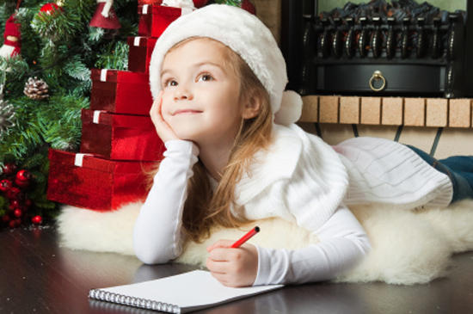
Писать письма Деду Морозу можно с детьми старше 2-3 лет, объяснив им смысл этого увлекательного дела.
Подготовка
Не стоит садиться писать письмо Деду Морозу спонтанно. Дайте ребёнку время подумать и подготовиться к этому событию. Расскажите или напомните ему про Деда Мороза – кто он, где живёт, как готовится к встрече Нового года. Предложите помечтать о желаемых подарках и о том, что можно рассказать дедушке в письме.
Что и как писать в письме Деду Морозу?
Если ребёнок уже умеет писать – он может написать письмо Деду Морозу сам, при некоторой помощи родителей. Если нет – письмо пишут родители, а малыш принимает участие в оформлении послания.
Конечно, нельзя посвятить письмо Деду Морозу исключительно перечислению желаемых подарков – это невежливо и некрасиво. Необходимо поприветствовать доброго волшебника и рассказать ему о себе, о своих успехах и достижениях, поздравить Деда Мороза с Новым годом. И лишь после этого переходить к просьбам. Пусть ребёнок придумает несколько вариантов желаемых подарков. Это нужно, чтобы Дед Мороз в лице любящих родителей гарантированно мог выполнить что-то из его просьб.
Как оформить письмо Деду Морозу?
Постарайтесь оставить на листе с письмом место для рисунков (либо приложите их отдельно) – Деду Морозу будет очень приятно получить красочно оформленное послание. Предложите ребёнку нарисовать для дедушки рисунки с новогодней тематикой – снежинки, ёлочку, снеговика или самого Деда Мороза со Снегурочкой. Вместо рисунков можно выполнить аппликации.
Если у ребёнка и родителей есть время и желание – можно не только написать письмо Деду Морозу, но и собственноручно изготовить для него поздравительную открытку.
Куда отправлять письмо Деду Морозу?
Вариантов несколько: в резиденцию Деда Мороза в Великий Устюг; положить дома под ёлочку; на балкон; в морозильную камеру холодильника.

Как получить письмо от деда Мороза?
Из официальной резиденции Деда Мороза придёт ответ – если родители рассчитывают его получить, нужно написать письмо Деду Морозу заранее. На детские письма, которые не предполагается отправлять почтой в Великий Устюг, придётся отвечать родителям – в любом случае ребёнок должен удостовериться, что его послание дошло до адресата, что Дед Мороз остался доволен письмом и поздравлением.
Ответ на детское письмо Деду Морозу можно оставить под ёлочкой, в морозилке, в почтовом ящике. Если вы пишете ответ от деда Мороза сами, и время поджимает, можно распечатать готовый ответ Деда Мороза (вариант для мальчика и для девочки в нашей галерее).
Родители, не поленитесь потратить время и написать письмо Деду Морозу вместе со своим ребёнком. Ведь детство – пора веры в чудеса, сказки и волшебство!

Консультация для родителей «Семейный досуг зимой»
Игры и забавы для зимней прогулки, семейный кодекс здоровья
Взаимодействие с ребенком на прогулке может стать очень важным и продуктивным компонентом его развития. Но для многих родителей прогулки – это простое «выгуливание» ребенка, когда ему предоставляют возможность подышать свежим воздухом, подвигаться, встретиться со сверстниками.
Несмотря на то, что за окном мороз, не следует засиживаться дома перед телевизором или компьютером. И без того короткие зимние дни лучше проводить на улице. Так, полезно прогуляться с ребенком по заснеженному парку или скверу, где в это время года особенно красиво, подышать свежим воздухом, покормить птиц, слепить снеговика. Если спокойные прогулки не очень привлекают ребенка, то на помощь придут санки, коньки и лыжи.

Родителям на заметку
1. Если вы предпочитаете коньки, то лучше выбирать каток под открытым небом, где созданы все необходимые условия: приятная музыка, гладкая поверхность льда, работает медицинский пункт для оказания помощи в случае травмы.
2. Катание с горки можно разнообразить всевозможными заданиями. Например, спускаясь с горки на санках, кидать снежки в мишень, собирать на спуске расставленные флажки или веточки.
3. Планируя прогулки на лыжах, необходимо заранее продумать маршрут, чтобы не утомить ребенка.
Конечно, зимой не всегда удается провести время на улице в силу погодных условий. Тогда можно найти занятие для дружной семейной компании дома, например, поиграть в настольные игры. Также можно предложить ребенку отобразить в рисунках зимние прогулки и игры. Интересными будут рассказы родителей об истории появления лыж, коньков, санок.
Организуйте для ребенка и его друзей веселые игры в парке, во дворе.
В качестве «инвентаря» подойдут деревья, за ними можно прятаться.
Пеньки, на которые можно залезать и спрыгивать, обегать вокруг них.
Включайтесь в игру сами, играйте весело с удовольствием. В ходе совместной деятельности у ребенка формируются навыки взаимодействия и общения. Использование игровых упражнений и подвижных игр, является эффективным средством формирования интереса к физической активности, что является одним из главных в укреплении и сохранении здоровья детей, приобщении их к здоровому образу жизни.
Игры с детьми на улице:
Ангелы
Пожалуй, нет ни одного взрослого, который в детстве не играл бы в снежного ангела. Покажите ребенку, как надо упереться в землю, чтобы потом повалиться назад в снежный сугроб и захлопать в снегу руками и ногами, как будто летишь; снег облепит малыша, и его одежда будет белоснежно-ангельской, а руки станут похожи на крылья. Потом помогите малышу осторожно встать, не разрушив его "ангельскую" форму. Только что выпавший снег - прекрасное пушистое ложе, и ребятишки любят, лежа на нем, как бы парить в свежести солнечного зимнего дня.
Если игра в ангелов уже не в новинку вашей семье, попытайтесь создать с ребенком другие снежные образы, напоминающие разных животных. Возможно, ваш сын сможет сообразить, как улечься на один бок и согнуть руку так, чтобы след от него походил на слоновый хобот, или ребенок может встать в снегу на четвереньки и вообразить, что это не его, а лошадиные ноги в снегу, а сам он лошадка.
Следопыты
Дети любят рассматривать собственные следы на свежевыпавшем снегу. Не поленитесь найти в интернете информацию о том, как выглядят следы разных животных и птиц. После этого отправляйтесь в лес или парк и попробуйте отыскать и расшифровать следы какой-нибудь живности.
Следы снежного человека
Из картона и толстой веревки можно сделать лапы снежного человека. Оденьте их поверх зимней обуви и отправляйтесь на прогулку создавать следы снежного человека.
След в след
Расскажите ребенку о том, как ходят волки в стае (след в след). А после этого предложите поиграть в догонялки, но с одним условием: тот, кто догоняет, должен преследовать убегающего след в след.
Рисование на снегу палочкой: Если вы любите летом рисовать палочкой на сыром песке, то зимой вы можете попробовать рисовать ей на снегу.
Новогодне-зимние находилки
Находилки - развивающая игра в необычном формате. Она знакомит детей с окружающим миром, развивает восприятие, внимание и зрительную память. Да и вообще, что может быть лучше игр на свежем воздухе?
Правила игры. Распечатайте бланк с картинками, вложите его в твердую папку. А теперь одевайтесь потеплей и отправляйтесь с ребенком на прогулку по зимнему, предновогоднему городу. Ваш ребенок должен будет находить все, что изображено на рисунках, и отмечать находки галочкой. Или же вы вместе все находки фотографируете и делаете дома подробный фотоотчет. Скачать бланк игры.
Снежные цветы
Приготовьте для опыта: - соломинку,
- раствор для надувания мыльных пузырей.
Когда облако образуется при очень низкой температуре, вместо дождевых капель пары воды сгущаются в крошечные иголочки льда; иголочки слипаются вместе, и на землю падает снег. Хлопья снега состоят из маленьких кристалликов, расположенных в форме звездочек удивительной правильности и разнообразия. Каждая звездочка делится на три, на шесть, на двенадцать частей, симметрично расположенных вокруг одной оси или точки.
Нам нет нужды забираться в облака, чтобы видеть, как образуются эти снежные звездочки.
Нужно только в сильный мороз выйти из дома и выдуть мыльный пузырь. Тотчас же в тонкой пленке воды появятся ледяные иголочки; они будут у нас на глазах собираться в чудесные снежные звездочки и цветы.
Снежинки
Снег сам по себе очень уникален! Если на улице подходящий снег, состоящий из отдельных снежинок, то дайте ребёнку лупу, чтобы он мог рассмотреть какие они все разные и красивые.
Снежинку можно сфотографировать в режиме макросъёмки на тёмном фоне и получится отличное фото!
Хочется предложить родителям сформулированные семейные правила, касающиеся режима дня, закаливания, питания и других составляющих здорового образа жизни.
Семейный кодекс здоровья:
1. Каждый день начинаем с улыбки.
2. Просыпаясь, не залёживаемся в постели,а посмотрим в окно и насладимся красотой зимнего утра.
3. Берём холодную воду в друзья, она дарит бодрость и закалку.
4. В детский сад, на работу – пешком в быстром темпе.
5. Не забываем поговорить о зиме.
6. Будем щедрыми на улыбку, никогда не унываем!
7. В отпуск и выходные – только вместе!
Пальчиковые игры по теме «Зима. Новый год»
«Елка»
Елка быстро получается,
Если пальчики сцепляются.
Локотки ты подними,
Пальчики ты разведи.
Ладони от себя, пальчики пропускаются между собой (ладони под углом друг к другу). Пальчики выставляются вперед. Локотки к корпусу не прижимаются.

«Снежок»
Раз, два, три, четыре, (Загибают пальчики).
Мы с тобой снежок лепили. (Лепят снежок).
Круглый, крепкий, очень гладкий вместе, (Показывают круг, сжимают ладони, гладят одной ладонью другую).
И совсем-совсем не сладкий. (Грозят пальником).
Раз — подбросим. (Подбрасывают).
Два — поймаем. (Приседают, ловят).
Три — уроним. (Встают, роняют).
И... сломаем. (Топают).
Н. Нищева
«Мы во двор пошли гулять»
Раз, два, три, четыре, пять, (Загибают пальчики).
Мы с тобой снежок слепили. (Дети лепят).
Круглый, крепкий, очень гладкий (Показывают круг, сжимают ладони, гладят одной ладонью другую).
И совсем-совсем не сладкий. (Грозят пальчиком).
Раз — подбросим, (Подбрасывают).
Два — поймаем, (Ловят).
Три — уроним (Роняют).
И... сломаем. (Топают).

«Погреемся»
Поиграем-ка немножко (Дети хлопают в ладоши).
Да похлопаем в ладошки.
Пальчики мы согреваем, (Сжимают пальцы в кулак и разжимают).
Их сжимаем, разжимаем.

Пальчиковое упражнение «Лыжники»
- У каждого из вас по две пробки – это лыжи.
(Указательный и средний пальцы правой руки встают в пробки, «как ноги». Двигаем пальчики, как на лыжах, делая по шагу на каждый слог):
Мы едем на лыжах,
Мы мчимся с горы,
Мы любим забавы Холодной поры!

«На елке»
Мы на елке веселились, Ритмичные хлопки в ладоши
Мы плясали и резвились. Ритмичные удары кулачками
После добрый Дед Мороз «Шагают» средним и указат. Нам подарки принес. пальцами по столу.
Дал большущие пакеты, «Рисуют» руками большой круг
В них же – вкусные предметы: Ритмичные хлопки.
Конфеты в бумажках синих, Загибают на обеих руках по одному
Орешки рядом с ними, пальчику, начиная с большого.
Груша, яблоко, один
Золотистый мандарин

«Елочка- красавица».
Зеленая красавица
В лесу всегда растет,
А в Новый год нарядится
И в гости к нам придет (Елка)
Когда малыш отгадает загадку, покажите пальчиковое упражнение «Елочка» и одновременно прочитайте стишок:
Посмотри: на нашей елке
Очень колкие иголки.
От низа до макушки
Висят на ней игру гики —
Звездочки и шарики,
Яркие фонарики.
Предложите ребенку изобразить с помощью пальчиков елочные игрушки, которыми украшена новогодняя елка, и прочитайте стихи и загадки о них.

«Шарики»
Руки согните в локтях и, подняв их вверх, соедините пальцы. Вращение кистями рук.
На глазах у детворы
Елка наряжается.
Разноцветные шары
На ветвях качаются.

«Шишка»
Ладони соедините, округлите, пальцы переплетите в замок
Пальчиковое упражнение «Шарики»
А на елке нашей шишки.
Шишки не простые —
Шишки золотые.

«Бантик»
Сложите пальцы обеих рук щепотью и соедините кончики пальцев в виде восьмерки — получится «бантик».
Бантики на елочке блесками горят,
Радуют взрослых, веселят ребят.

«Домик»
Соедините кончики пальцев обеих ладоней под углом друг к другу - это «крыша» домика.
Домик крохотный висит,
А в окошке свет горит.
«Бусы»
Соедините большой и указательный пальцы каждой руки колечком. Соедините колечки, словно это звенья цепочки. Затем разомкните «кольца» и измените положение кистей рук повернув их на 90°, вновь соедините «звенья» цепочки. Повторите несколько раз.
UМ. Москвина Седов: « Как Дед Мороз на свет появился»
Были на свете оказывается времена, когда на свете не было зимы. Весна, лето, осень были, а зимы не было. И царила на земле сплошная неразбериха — то холод, то жара, то засуха. Солнце не знало кого слушать. Бедные деревья не знали когда почки распускать, цветы когда цвести. Природа-Мать совсем измучалась и взвыла на всю вселенную: — Кто наведёт порядок наконец? Кто установит нормальный ход времени? Никто не знал кроме маленькой синички, что жила в лесу рядом с городом Великий Устюг. В этом лесу в пещере уже почти целую вечность спал Дед Мороз. И собрались как-то звери его съесть!!! Но маленькая синичка стала предостерегать их, что делать этого не стоит и этот старичок ещё принесет большую пользу Матери-Природе и всему миру. Но волк не послушался и схватил старичка за ногу. В тот же миг сковало ему пасть лютым холодом, замёрзла его морда. Тут все поняли, что старичок это необычный….
Однажды прилетела к нему та самая синичка и давай свиристеть на ухо: Вставай! Просыпайся! Брызнула на него студёной водички из клюва, тот и проснулся. Зачем меня разбудили? Неразбериха на земле, времена года все время собачатся, в печали Мать-Природа. Решил Дед Мороз вмешаться, да больно маленький был, никто его не замечал. Тут дед как ударил посохом об землю, аж звёзды задрожали и вырос он на глазах. В богатыря превратился! Тут все поняли: пришел конец беспорядку. Подбежали к нему весна, лето и осень, мельтешат, спорят, кричат: сейчас весна! Сейчас лето! Дед мороз нахмурился, как стукнет посохом об землю и говорит: сейчас зима! Какая такая зима? Не знаем никакой зимы вопят времена года. А дед мороз скинул с плеча свой мешок, а оттуда метель с вьюгой вырвались, полетели по небу снежные облака. Махнул рукой — снег пошел, махнул другой — иней из рукава. Топнул ногой — все реки и озера покрылись толстым льдом. Замерли все, вмиг все стало белым бело. Вот она какая зима, прекрасная ледяная женщина! Самое время для появления Нового Года, с него и начнется правильный ход времени. А другим временам года Дед Мороз повелел царствовать на Земле по три месяца и ждать своего часа.
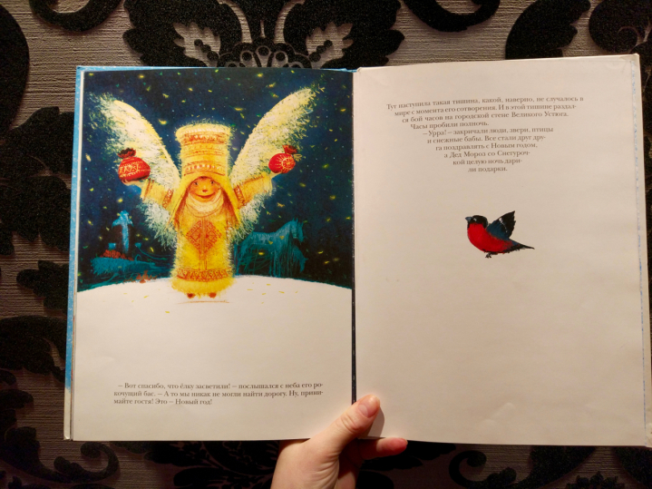
Дети стали веселиться, играть в снежки и лепить снежную бабу. А когда пришел вечер, Дед Мороз пошел обходить свои владения и рисовать на окнах ледяные узоры. И увидел он в окне девушку, которая стояла не шелохнувшись и глядела в немом восторге на всю эту красоту. Дед Мороз спросил, нравится ли ей, а она ответила что снилась ей эта красота все детство, когда на Земле ещё и в помине не было ни зимы, ни снега. Тогда Дед Мороз позвал ее в своё снежное царство и назначил своей помощницей, Снегурочкой.
Как-то раз дед мороз отправился в дальний путь за Новым Годом, да долго не возвращался и Снегурочка решила зажечь огни на самой высокой ёлке, чтобы Дед Мороз знал куда ему спускаться. Украсили люди со Снегурочкой ёлку и засветилась она словно маяк в океане. И сразу все увидели, что с неба спускается звезда. Это по Млечному Пути возвращается на Землю Дед Мороз и ведёт с собой Новый Год. Тут наступила тишина, какой наверное не случалось в мире с его сотворения. И раздался бой часов на городской стене Великого Устюга. Часы пробили полночь.
Урррра! — закричали люди, звери, птицы и снежные бабы. Все стали друг друга поздравлять с Новым Годом, а Дед Мороз со Снегурочкой целую ночь дарили подарки!

Стихи к Новогоднему празднику
Спать сегодня я не лягу,
Буду Новый год встречать.
И веселого Мороза
У порога поджидать.
Расскажу стихотворенье
И у елочки спляшу,
Угощу его вареньем
И подарок попрошу!

Вот и Новый год явился,
С ним дедуля появился:
В красной шапке,
В рукавицах,
В белом инее ресницы,
В яркой шубе он одет,
Этот — самый добрый дед!
Ёлочка-красавица
Деткам очень нравится!
Огоньки на ней блестят,
Сказку подарить хотят.
Новый год стучит в окошко,
Ждать ещё чуть-чуть, немножко,
Пусть нам этот Новый год
Много счастья принесёт!
Нарядили ёлочку
В праздничный наряд.
Новый Год торопится,
Бубенчики звенят.
На огромных санях
Дед Мороз летит,
И волшебный посох,
Слышно, как стучит.
С неба падает снежок,
В воздухе кружится.
Дед Мороз берет мешок,
В сани он садится.
У него полно хлопот,
Он спешит с подарком,
Чтобы праздник Новый год
Стал волшебным, ярким!
Снег кружится за окном.
Елочка горит.
Это значит, в каждый дом
Дед Мороз спешит.
Буду я его встречать
Песнями, стишками.
Я не дам ему скучать,
Чтоб остался с нами!
По сугробам из-за леса
Нес подарки Дед Мороз ―
Шуба, валенки и шапка,
Борода и красный нос.
Мы к себе его позвали,
Пусть немного отдохнет.
По подарку всем подарит,
Спляшет с нами и споет!
Здравствуй, Дедушка Мороз!
Волшебство ты нам принес.
Самый добрый ты на свете,
Самый лучший на планете!
Очень любишь ты детишек,
Даже маленьких плутишек.
Всех-всех-всех ты удивляешь,
С Новым годом поздравляешь!

Что за праздник у ворот?
Новый год, Новый год!
Кто подарки нам принес?
Это Дедушка Мороз!
Скажем громко: «Раз, два, три,
Ну-ка, елочка, гори».
Дружно встанем в хоровод,
Вместе встретим Новый год!
По сугробам в красной шубе,
С посохом, с большим мешком,
Дед Мороз спешит на праздник.
Он заглянет в каждый дом!
Он подарит всем подарки
И послушает стихи,
Огоньки зажжет на елке
И исполнит все мечты!
Что такое Новый год?
Это дружный хоровод,
Это елка и подарки,
Огоньки гирлянды яркой
И веселый Дед Мороз,
Что смешит детей до слез!
Звездочка блестит на елке,
Озаряя все иголки,
Огоньки мигают,
Шарики сверкают:
Вот какая елка наша,
Нет её милей и краше!
Дед Мороз пришел к нам в гости,
Мне подарок подарил,
Голос был похож на папин,
Когда речь он говорил.
Я подумал, может папа
Дедушке Морозу брат?
Заиметь такого дядю
Я бы был, конечно, рад.
Он бы мне дарил подарки,
Не один, а целый воз.
Посадил бы в свои санки
И в Лапландию увез!
Ночь волшебная идет,
Встретим дружно Новый год,
Дед Мороза позовем,
Елочку свою зажжем.
Папа елочку принес,
Буду наряжать,
И под ней потом всю ночь,
Дед Мороза ждать!
По сугробам в каждый дом
Дед Мороз идет с мешком,
Знаю точно, что придет
Он ко мне на Новый год.
Под ногами снег хрустит,
В гости Дед Мороз спешит,
Мы его так сильно ждём,
С ним станцуем, и споём!

Новогодние загадки для детей
Запорошила дорожки,
Разукрасила окошки,
Радость детям подарила
И на санках прокатила. (Зима)

Я прихожу с подарками,
Блещу огнями яркими,
Нарядная, забавная.
На Новый год я главная. (Ёлка)

Человечек непростой:
Появляется зимой,
А весною исчезает,
Потому что быстро тает. (Снеговик)

Мы слепили снежный ком,
Шляпу сделали на нём,
Нос приделали, и в миг
Получился... (Снеговик)

Ёжик на неё похож,
Листьев вовсе не найдёшь.
Как красавица, стройна,
А на Новый год - важна (Ёлка)

Хлоп - и конфета
Стреляет как пушка!
Каждому ясно: это (Хлопушка)

Из лесу принцесса
На праздник пришла,
Бусы надела,
Огнём расцвела. (Ёлка)

Колючие девчонки,
Зелёные юбчонки.
Их не обижают,
На праздник наряжают. (Ёлка)

Угадайте, что за гость:
В шубе серебристой,
Красный-красный нос его,
Борода пушистая,
Он волшебник детворы,
Отгадайте
- Раз, два, три ... (Дед Мороз)

Наши окна кистью белой
Ночью он разрисовал.
Снегом полюшко одел он,
Снегом садик закидал.
Разве к снегу
Не привыкнем,
Разве в шубу спрячем нос?
Мы как выйдем,
Да как крикнем:
- Здравствуй, (Дедушка Мороз)

Зимой, в часы веселья
Вишу на яркой ели я.
Стреляю, точно пушка,
Зовут меня... (Хлопушка)

Если лес укрыт снегами,
Если пахнет пирогами,
Если елка в дом идет,
Что за праздник? (Новый год)

Человек немолодой
С преогромной бородой
Привёл с собой за ручку
К вам на праздник внучку.
Отвечайте на вопрос:
Кто же это? ... (Дед Мороз)

Расписные цепи эти
Из бумаги клеят дети. (Гирлянды)

Взял дубовых два бруска,
Два железных полозка,
На бруски надел я планки,
Дайте снег! Готовы (Санки)

Всё лето стояли,
Зимы ожидали.
Дождались поры,
Помчались с горы. (Санки)

Он летает белой стаей
И сверкает на лету.
Он звездой прохладной тает
На ладони и во рту. (Снег)

Выгляну в оконце —
Лежит белое суконце.
Всю зиму лежит,
А весной убежит. (Снег)

С неба звёзды падают,
Ложатся на поля.
Пусть под ними скроется
Чёрная земля.
Много-много звёздочек,
Тонких, как стекло;
Звёздочки холодные,
А земле тепло. (Снег)

Вот идёт какой-то дед,
А в руках его букет:
Не из листьев и цветов –
Из сосулек и снежков. (Дед Мороз)

Красногрудый, чернокрылый,
Любит зёрнышки клевать,
С первым снегом на рябине
Он появится опять. (Снегирь)

Нос - морковка,
Руки - палки,
Вместо тела -
Снежный ком.
Прояви, дружок, смекалку,
Кто же это за углом? (Снеговик)

Падала пушинкой,
Растаяла слезинкой. (Снежинка)

Я - внучка Мороза
И Вьюги,
Являюсь сюда каждый год!
Со мною снежинки-подруги
Весёлый ведут хоровод. (Снегурочка)
Она в серебро
С жемчугами одета -
Волшебная внучка
Волшебного деда. (Снегурка)

Красная девица грустна,
Ей не нравится весна,
Ей на солнце тяжко!
Слёзы льёт, бедняжка! (Снегурочка)

Белая звёздочка
С неба упала.
Мне на ладошку.
Легла и пропала. (Снежинка)

Мухи белые летели,
На дворы, на крыши сели.
Не сочтёте белых мух,
Что летают словно пух. (Снежинки)

Что добрый
Дедушка Мороз
В своём мешке
Для нас принёс? (Подарки)

Детям о празднике Новый год
Как рассказать детям о празднике Новый год
Интересный рассказ о Новом годе для детей, интересные истории и новогодние стихи.
Наступает Новый год
В гости к нам январь идёт.
Огоньки на ёлке ярки,
А под ёлкою — подарки!
Автор: Ю. В. Каспарова

Новогодние путешествия
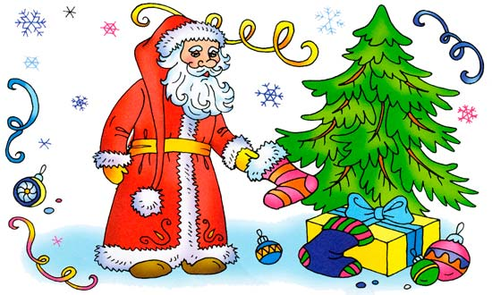
Кто же первый придумал праздновать Новый год? Никто не знает точно! Ведь этот день празднуют все народы с древних времён. Правда, к каждому народу Новый год приходит в своё время. Кроме того, существует множество разных традиций и обычаев.
Долгое время древние славяне праздновали Новый год 1 марта. Они подарили нам традицию зажигать огоньки на новогодних ёлках. Зажигание огня обещало хороший урожай. С принятием христианства Новый год стали отмечать 1 сентября.
Более 300 лет тому назад, в 1700 году, царь Пётр I приказал праздновать Новый год 1 января. Тогда же появилась традиция украшать ёлки, устраивать фейерверки и новогодние костюмированные карнавалы.
Хочешь больше узнать о том, как празднуют Новый год в других странах? Когда часы начинают бить полночь, англичане открывают задние двери дома. Из них тихонько выходит старый год. С последним ударом открывают парадные двери и встречают Новый год.
В Венгрии в первую секунду нового года начинают свистеть в детские дудочки, рожки и свистульки. Таким образом отгоняют от дома злых духов и призывают радость.
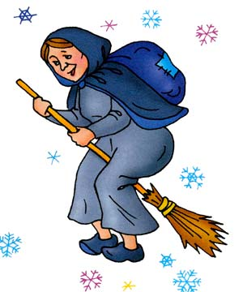
В Германии, как только часы начинают бить полночь, люди разного возраста залазят на стулья, столы и кресла. А с последним ударом дружно с радостными приветствиями «впрыгивают» в Новый год. Только представь, какой шумный у них праздник!
В Италии принято из квартир в последнюю минуту старого года выбрасывать разбитую посуду, старую одежду и даже мебель. За ними летят хлопушки, конфетти, бенгальские огни. Говорят: если выбросишь старое — купишь новое, ещё лучшее. А все дети ожидают волшебницу Бефану, которая прилетает ночью на метле и через каминную трубу попадает в дом. Фея наполняет подарками детские ботинки, специально подвешенные к камину.
Испанцы в новогоднюю ночь едят виноград. Но не просто едят, а ещё и считают. Ягод должно быть ровно 12 — по одной за каждый из двенадцати грядущих месяцев.
В Скандинавии в первые секунды нового года принято хрюкать под столом, чтобы отогнать от семьи болезни и неудачи.
В современном Китае Новый год — это праздник фонарей. Только празднуют его не 1 января, а каждый раз меняют дату. В новогоднюю ночь на улицах и площадях зажигают множество маленьких фонариков. Китайцы верят, что искры от них прогоняют злых духов.
Японские дети встречают Новый год в новой одежде. Считают, что это принесёт удачу и здоровье. В новогоднюю ночь дети кладут под подушку рисунок с изображением своей мечты. Желание должно осуществиться.
Новый год в Индии можно отпраздновать восемь раз! В один из таких дней — Гуди Падва — необходимо съесть листву дерева ним-ним. Оно очень горькое и неприятное на вкус. Но индийцы верят, что эта листва оберегает человека от болезней и бед.
В Болгарии традиционно встречают Новый год дома. Перед началом праздника самый младший член семьи стоит возле ёлки и поёт гостям колядки. Благодарные родственники дарят ему подарки.
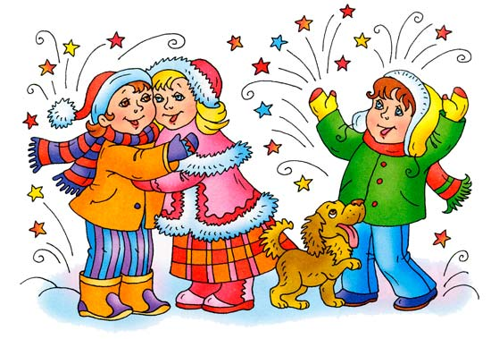

Как зовут Деда Мороза?
В нашей стране знаменитый дедушка — Дед Мороз. Он одет в длинную красную шубу с белым мехом. У Деда Мороза длинная белая борода, а в руках — посох. Приходит он в гости не только с подарками, а и со своей помощницей — внучкой Снегурочкой.
В США, Канаде, Великобритании и странах Западной Европы Деда Мороза зовут Санта Клаус. Он одет в красную курточку, украшенную белым мехом, и в красные шаровары. На голове — красный колпак.
В Швеции два Деда Мороза: дедушка с крючковатым носом Юлтомтен и карлик Юлниссаар. Оба под Новый год оставляют подарки на подоконниках.
В Финляндии новогоднего деда зовут Йоулупукки. У него высокая конусообразная шапка и красный наряд. Окружают его гномы в остроконечных шапочках и накидках с белым мехом.
А эстонского Деда Мороза называют Йиулувана. Он похож на своего друга Йоулупукки.
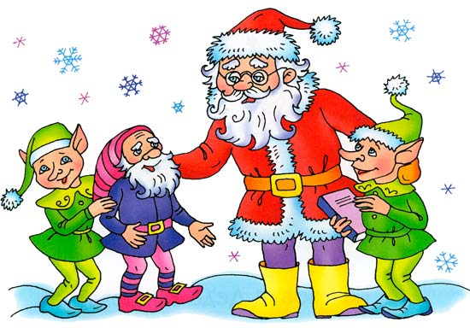
Во Франции тоже два Деда Мороза. Одного зовут Пэр-Ноэль, что означает «Отец Рождество». Он добрый и приносит детям подарки в корзине. Второго зовут Шаланд. Этот бородач носит меховую шапку и тёплый дорожный плащ. В его корзине спрятаны розги для непослушных и ленивых детей.
В Италии к детям приходит старенькая фея Бефана. Она залетает в дом через дымовую трубу. Хорошим детям фея приносит подарки, а непослушным достаётся только пепел.
В Румынии «снежного дедушку» зовут Мош Кречун. Он очень похож на нашего Деда Мороза. В Узбекистане его зовут Корбобо. Он одет в полосатый халат и красную тюбетейку. Корбобо ездит на ослике, навьюченном мешками с новогодними подарками.

Немного истории
Новый год - самый любимый праздник для миллионов людей из самых разных стран. Это один из тех немногих дней в году, когда почти весь мир занят одним и тем же: все следят за часами, пьют шампанское и радуются новому году так, будто бы существовала реальная возможность того, что он по каким-то неведомым причинам не наступит.
Секрет такой популярности очень прост: новогодняя полночь - то время, когда даже взрослым позволительно верить в чудеса. Это «разрешение» идет из такой глубины веков, которую нам и представить сложно: считается, что Новый год - один из самых первых праздников всего человечества. Самые ранние документальные свидетельства восходят к третьему тысячелетию до нашей эры, точно известно, что Новый год отмечали, например, в Месопотамии. Но историки полагают, что праздник еще древнее, а значит, нашим новогодним традициям, по крайней мере, 5 000 лет.
Новый год, в том виде, в каком он нам известен, родом из Древнего Египта. На протяжении веков египтяне отмечали сентябрьский разлив реки Нил, который знаменовал собой начало нового посевного сезона и был крайне важным, жизненно важным событием. Уже тогда было принято устраивать ночные празднования с танцами и музыкой, дарить друг другу подарки.
1 января стал первым днем Нового года при Юлии Цезаре: в нововведенном календаре этот месяц был назван в честь двуликого бога Януса, одна голова которого смотрит в прошлое, а другая - в будущее. Считается, что именно тогда появился обычай украшать дома.
Однако во всем мире Новый год еще много столетий отмечали либо в начале весны, либо в конце осени - в соответствии с сельскохозяйственными циклами. На Руси, например, до XV века начало года праздновали 1 марта.
В 1600 году праздник перенесли на осень, а еще через сто лет, приблизительно в то же время, что и по всей Европе, Петр I выпустил указ о всеобщем праздновании Нового года 1 января. Он же повелел устраивать в этот день фейерверки и народные гуляния.
Существует легенда, что когда Англия переходила на январское отмечание Нового года, взбунтовались женщины королевства: они посчитали несправедливым намерение правительства прибавить каждой из них по несколько месяцев возраста. Мужчины посмеялись, но решения не изменили.
Во всем христианском мире Новый год - немножко второстепенный праздник, главным зимним событием считается Рождество. Именно поэтому жители большинства европейских стран дарят друг другу подарки 25 декабря, да и семейные обеды устраивают в сочельник.
Так было и в России, но в эпоху Советского Союза отмечать церковные события было фактически запрещено, и Новый год быстро стал важнейшим и любимейшим из всех легальных праздников. Именно благодаря такой его собственной значимости, после возвращения Рождества в разряд государственных праздников, мы получили самые длинные выходные в мире - 10 дней.
Жители же большинства западных стран уже 2 января выходят на работу. А те, кто отмечает новый год по лунному или сугубо национальному календарю - китайцы, японцы, иудеи, и вовсе в эти дни не отдыхают. 1 января взрослые отправляются в офис, а дети - в школу.

Детские новогодние традиции со всего света
Французы запекают в новогодний пирог боб: тот, кому он достанется, получает титул «бобового короля» и право раздавать указания в течение всей праздничной ночи. Взрослые стараются подгадать так, чтобы боб достался ребенку.
В Болгарии принято устраивать новогодние детские гуляния. Ребята делают палочки из кизила, украшают их красной ниточкой, головкой чеснока, орехами, монетками и сухофруктами и бегают с ними по округе. Они заходят в дома к соседям и «стучат» палочками по спинам хозяев: считается, что такое похлопывание приносит человеку удачу, здоровье и благосостояние.
Главный герой новогоднего карнавала в Колумбии - это Старый год. Он разгуливает на высоких ходулях по улицам и рассказывает идущим мимо детям смешные истории.
В Норвегии дети ждут подарков от козы. Поэтому в ночь перед Новым годом они готовят ей угощение, оставляя в своих ботинках немного сена. Наутро вместо сухой травы они находят в них подарки.
На Кубе перед наступлением Нового года дети наполняют кувшины, ведра, тазы и миски водой, чтобы в полночь вместе с родителями вылить эту воду из окон. Считается, что таким образом люди благодарят уходящий год за все хорошее, что он им принес.
Еда - важная часть новогоднего празднования в Мексике. Так, ровно в полночь каждый ребенок должен получить и съесть большую пряничную куклу.

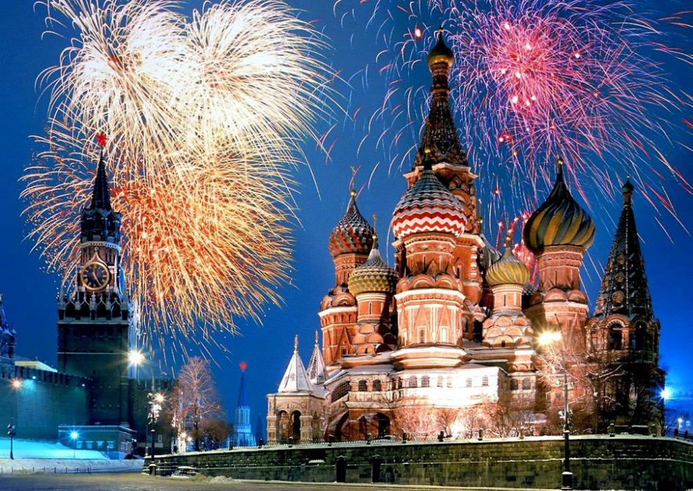

Каждый год мы готовимся к нему – к любимому празднику Новому году, представляем его, с нетерпением ждем этого приятного и такого жизнерадостного периода. И так уже более пяти тысяч лет – ведь в разных уголках мира провожать предыдущий год и встречать следующий было принято с незапамятных времен.

Удивительно, но первыми праздновать Новый год начали жители древней Месопотамии. Там празднование было приурочено к началу нового сезона земледельческих работ, который стартовал после 12-дневного периода, когда разливались крупнейшие реки региона (Тигр и Евфрат). Вот в течение этих-то дней жители Месопотамии всячески радовались жизни и предавались праздненствам. А главным «героем» месопотамского Нового года был светлый бог Мардук – считалось, что разлив рек знаменует его победу над силами смерти, зла и разрушения.

Праздновали Новый год и в Древнем Египте. Тоже во время разлива главной реки – Нила. У них празднования продолжались месяц, в течение которого по реке пускали плавать лодку, в которую помещали статуи главного божества – Амона и его семьи. Египтяне тоже всячески веселились, танцевали и радовались жизни в этот период, считалось, что разлив реки символизирует славные деяния богов. В общем-то, ситуация с месопотамской очень похожая.

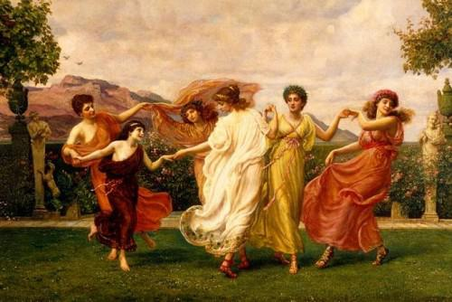

Самый главный вклад в празднование Нового года внес Древний Рим. Изначально там этот праздник отмечался в начале марта, однако Юлий Цезарь в 46 году до н.э. перенес его – на 1 января! Именно тогда впервые в истории начало года стало исчисляться с 1 января. У римлян тоже был «главный герой» праздника – бог Янус (был божеством дверей, всех начал и выбора). Именно в честь этого бога свое название получил месяц январь. Интересно, что изображали его с двумя лицами: одно смотрело назад, а другое – вперед. Во время новогодних празднеств римляне приносили Янусу жертвы, а также устраивали крупные праздничные мероприятия.

Так началась история Нового года как праздника – давным-давно во времена еще прошлой эры. И, как и во многие явления, главный вклад в него внесла одна из величайших держав древности – Древний Рим.
История празднования Нового года в России

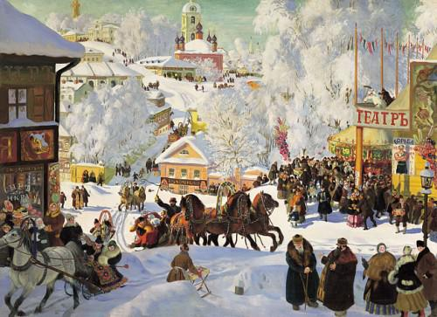
Сейчас Новый год – самый любимый праздник года для многих жителей нашей страны, все мы ждем его, готовимся, предвкушаем веселье, но так было далеко не всегда, ведь только в XX веке этот праздник начали отмечать так, как мы отмечаем сегодня. Давайте посмотрим, какой была история этого праздника в нашей стране.
Как и в других уголках мира, на Руси было принято праздновать окончание сезона сбора урожая, затем, когда стало велико влияние на Русь Византии, у нас начали встречать наступление нового года с 1 сентября – но те празднества совсем не походили на наши современные. Тогда праздник отмечался на соборной площади Московского Кремля, где проводились церемонии «О начатии нового лета», «На летопровождение» и другие службы. Главными действующими лицами были Патриарх и царь, которые поздравляли друг друга и собравшийся на площади народ: служилых людей и бояр. Когда высшие лица заканчивали обмен церемониями и поздравлениями, царя поздравляла вся площадь: люди били челом в землю, а царь отвечал им поклоном. В общем, ни о каких массовых гуляниях речи и не шло в те далекие времена.
Как и за многое другое, за Новый год в его нынешнем понимании мы должны сказать спасибо первому русскому императору – Петру Великому. В 1700 году он решил, что пора бы и в России праздновать Новый год так же весело, как в европейских странах, и встречать его 1 января по юлианскому календарю.
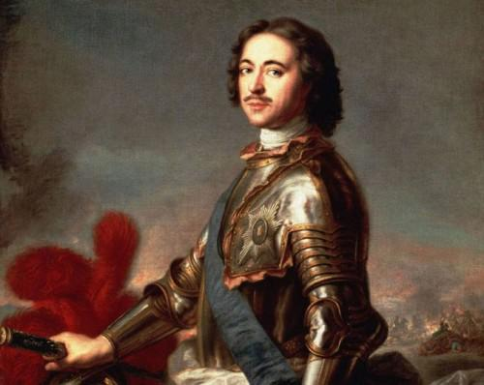
Юлианский календарь у нас называют «старым стилем». Из-за того, что вскоре после выхода указа Петра многие европейские государства его оставили, перейдя на современный григорианский, все равно Русь отмечала этот праздник и приход Нового года на 11 дней позже, чем остальная Европа. Зато благодаря Петру Великому непременными атрибутами праздника стали хлопушки, фейерверки и остальная пиротехника, без которой сегодня мы этот праздник себе просто не представляем, а также новогодняя ёлка.

Так и отмечали в России Новый год до 1919 года, когда советская власть перевела страну на григорианский календарь (в 1918 г.). Но долгое время праздник был не совсем таким, каким мы его знаем сегодня – 1 января было обычным рабочим днем до 1947 года, и только с 1 января 1948г. этот день стал официальным выходным.
Впервые в соответствии с указом Петра встретили новый 1700 год. Празднования длились 7 дней, а всем домовладельцам было приказано для украшения поставить во дворах хвойные деревья, зажигать смоляные бочки, пускать ракеты, палить из ружей и пушек.
Именно в советские годы у нас появился Дед Мороз и Снегурочка, а к непременным атрибутам праздника добавились шампанское, мандарины, бенгальские огни и бой курантов. Во времена дефицита были изобретены Оливье, Сельдь под шубой, Заливное и многие другие кушанья, ставшие сейчас традиционными для этого праздника.
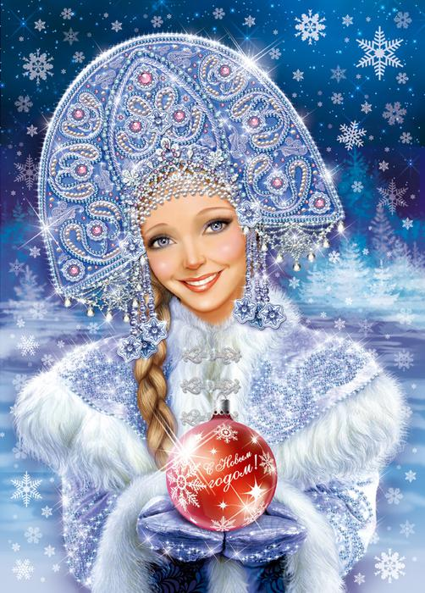

После перехода на григорианский календарь у нас появилась еще одна традиция – праздновать Старый Новый год. То есть праздновать приход Нового года по юлианскому календарю, в ночь с 13 на 14 января.

Очередные нововведения в праздновании Нового года ждали жителей нашей страны в 1980-е годы, когда праздник стали связывать с приходом одного из животных китайского гороскопа (тигр, крыса, лошадь и др.), невзирая на то, что в Китае Новый год наступает позже.

В 1990-е годы нерабочим днем становится и 2 января. С середины 2000-х появляется понятие «всеобщих новогодних каникул», которые длились с 1 по 5 января, затем продолжительность их увеличилась до 10 дней, а с 2013г. выходными днями стали 6 и 8 января.
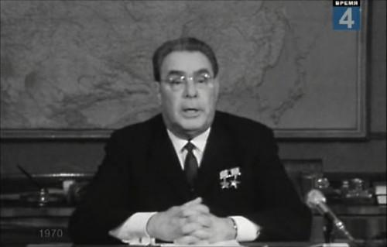

Тогда же была введена традиция торжественного обращения к гражданам государственного лидера – первым поздравил россиян Л.И. Брежнев перед наступлением Нового 1976 года. Ну а на смену балам, проводившимся в Российской Империи, пришли новогодние огоньки – это также было заимствованием зарубежных традиций.
Вот так – постепенно, от указов Петра Великого и распоряжений советской власти мы дошли до того, что имеем сегодня.
Самого веселого, торжественного и по-настоящему всеобщего праздника, который любят все!

Беседа о новогодних традициях
Украшение ёлочки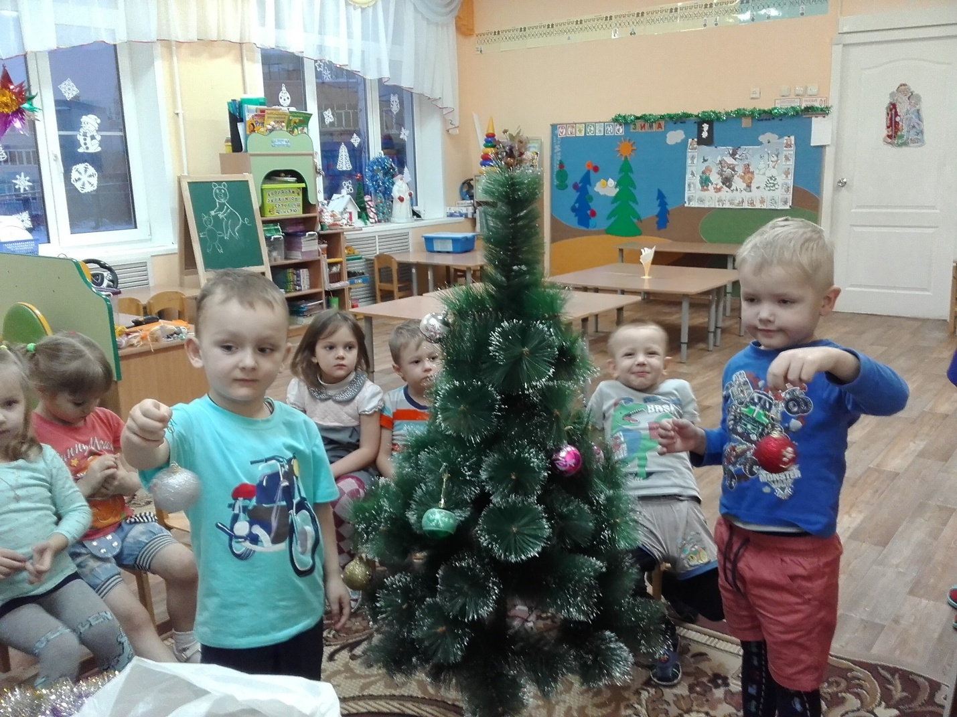
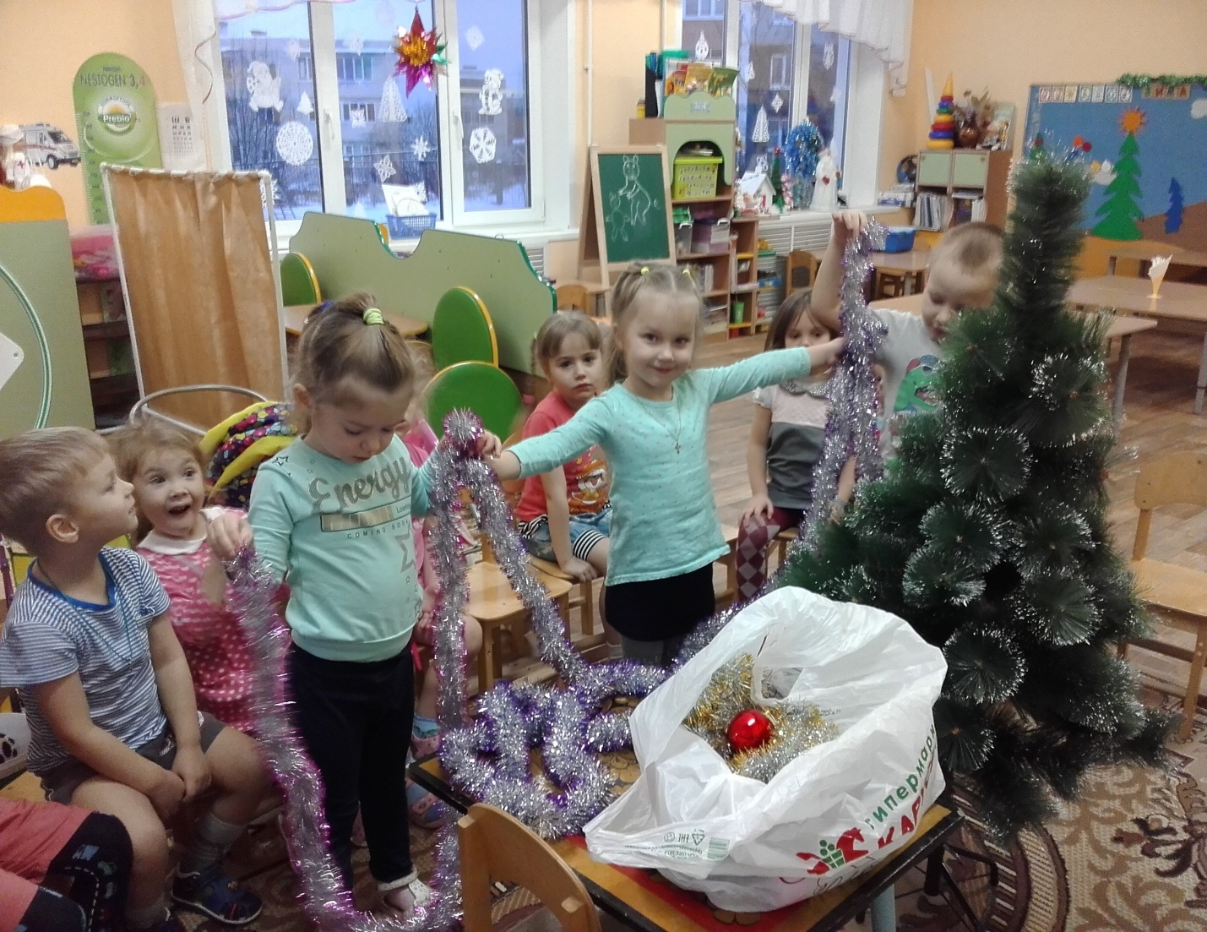
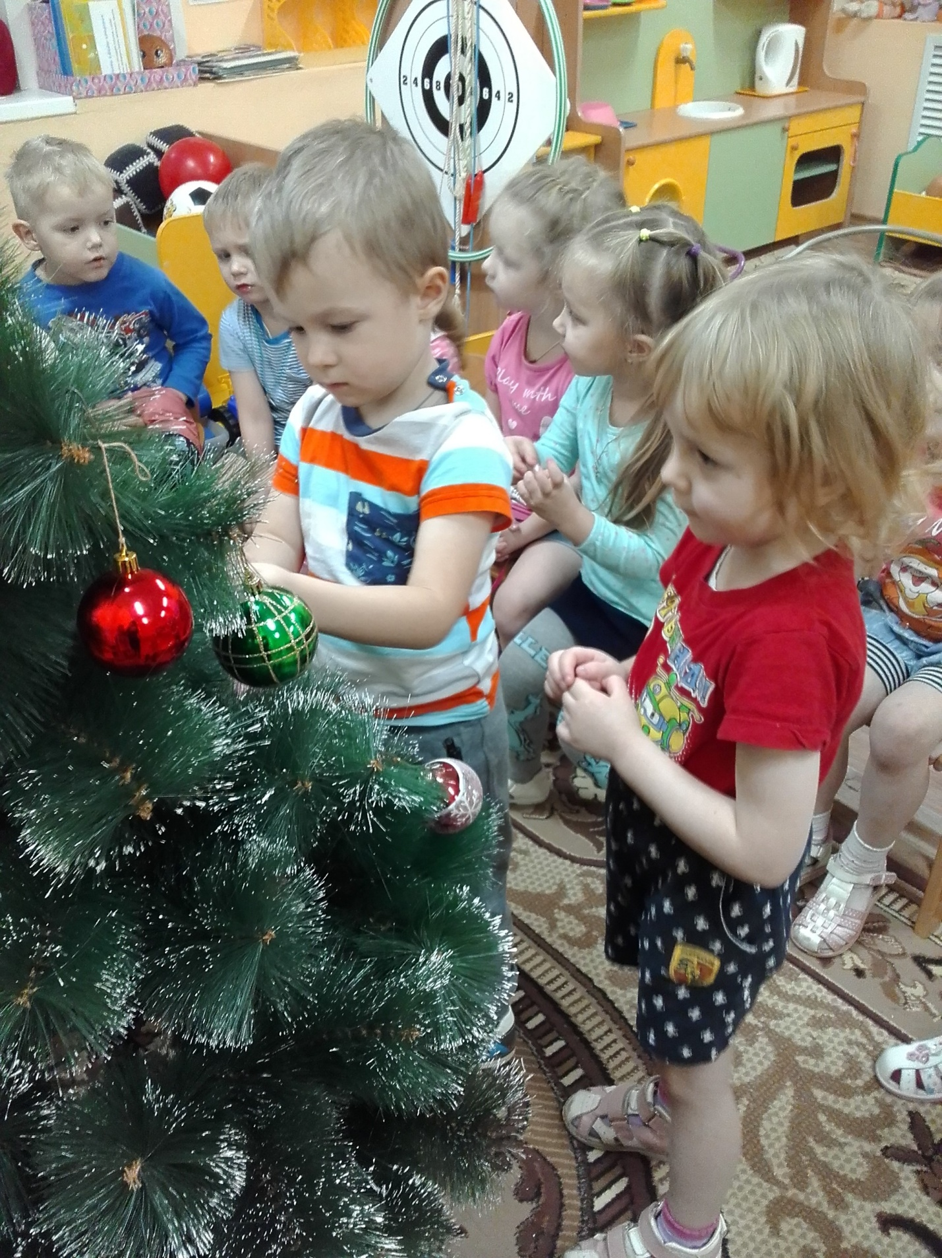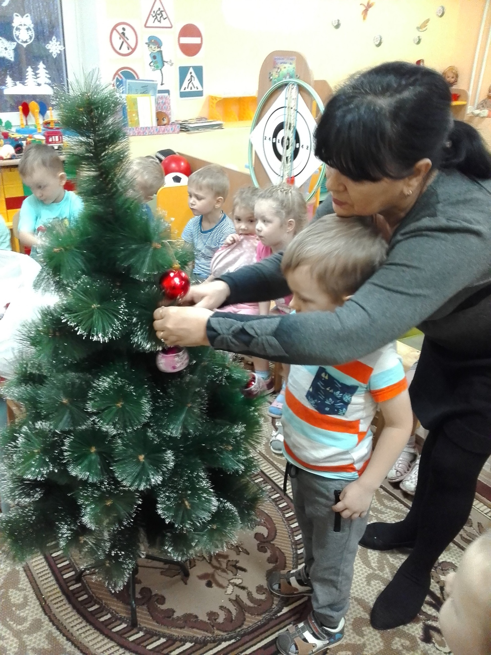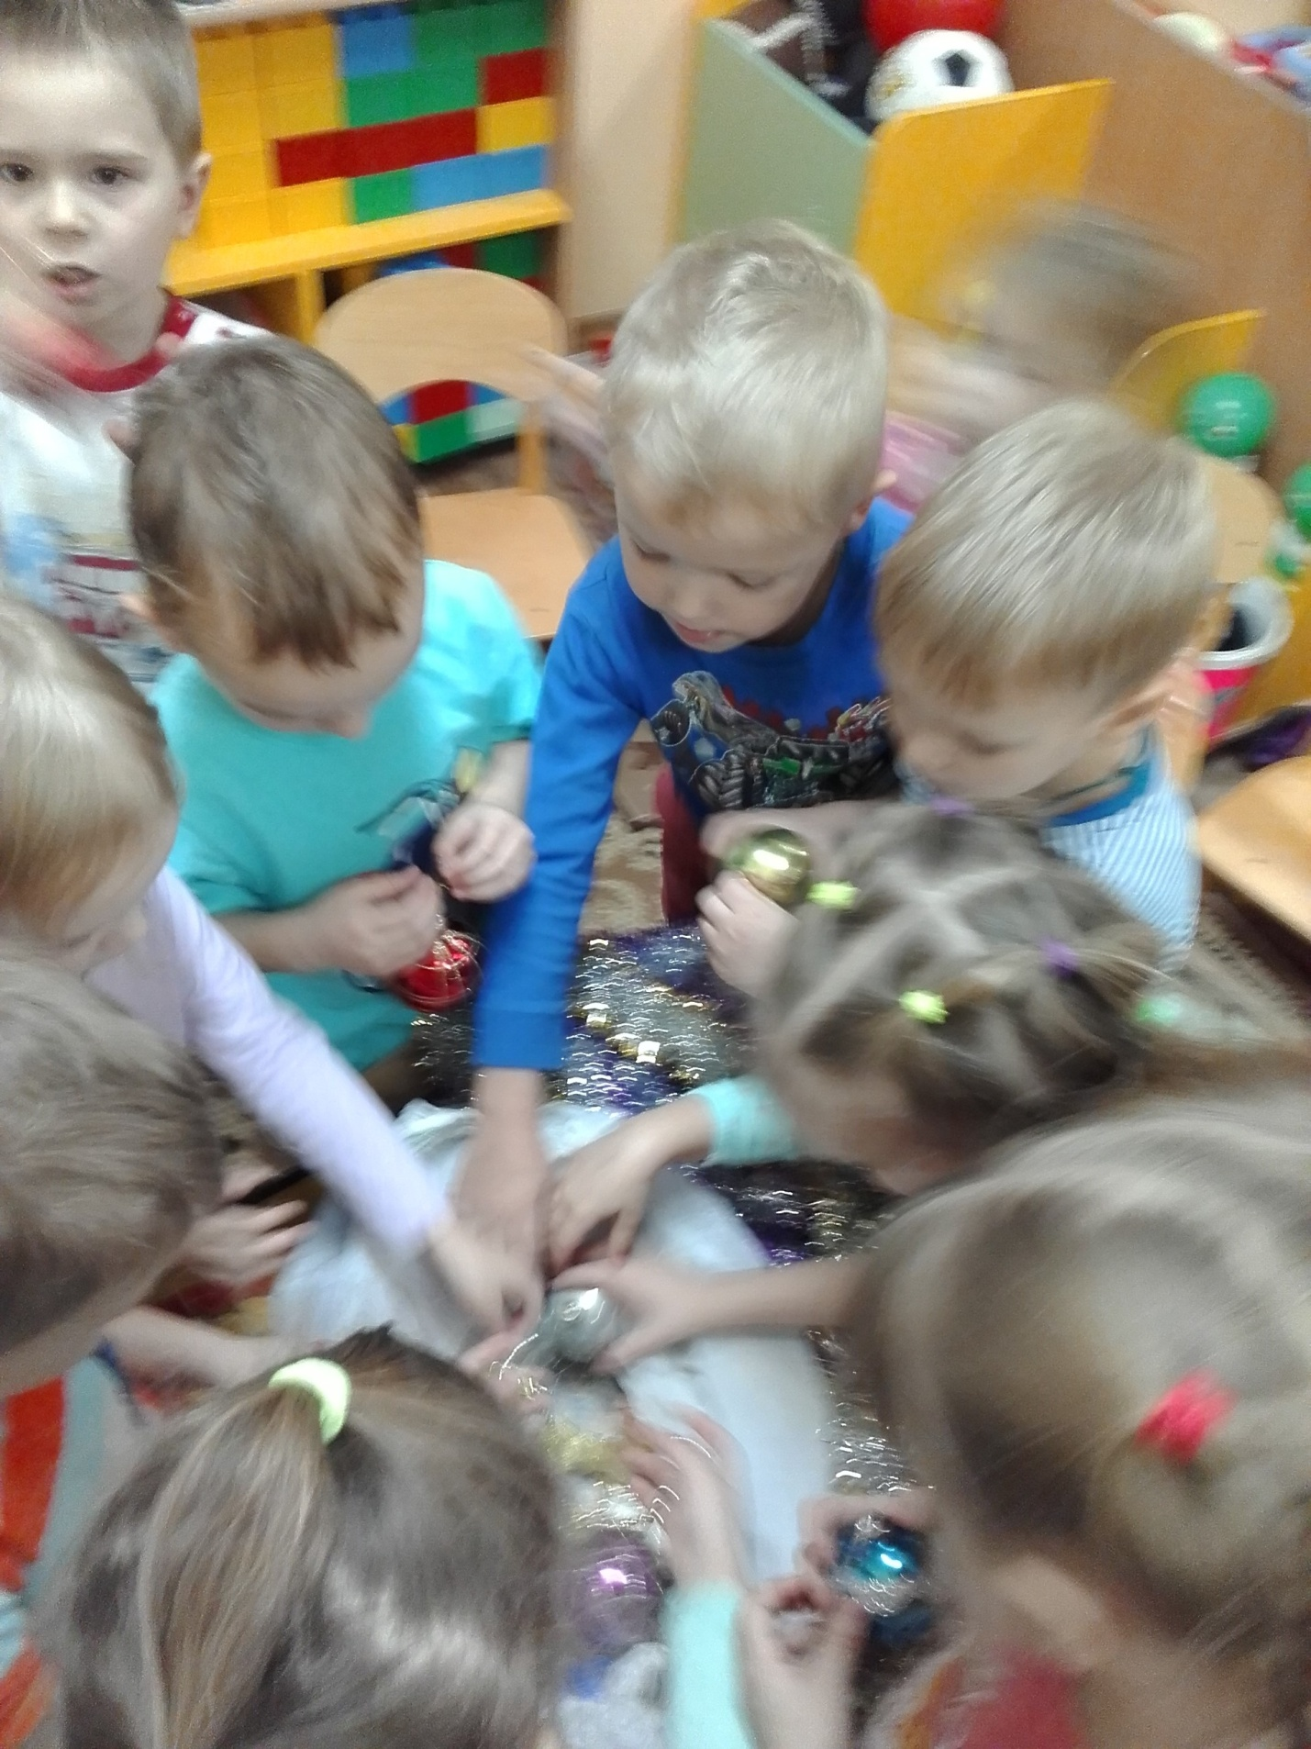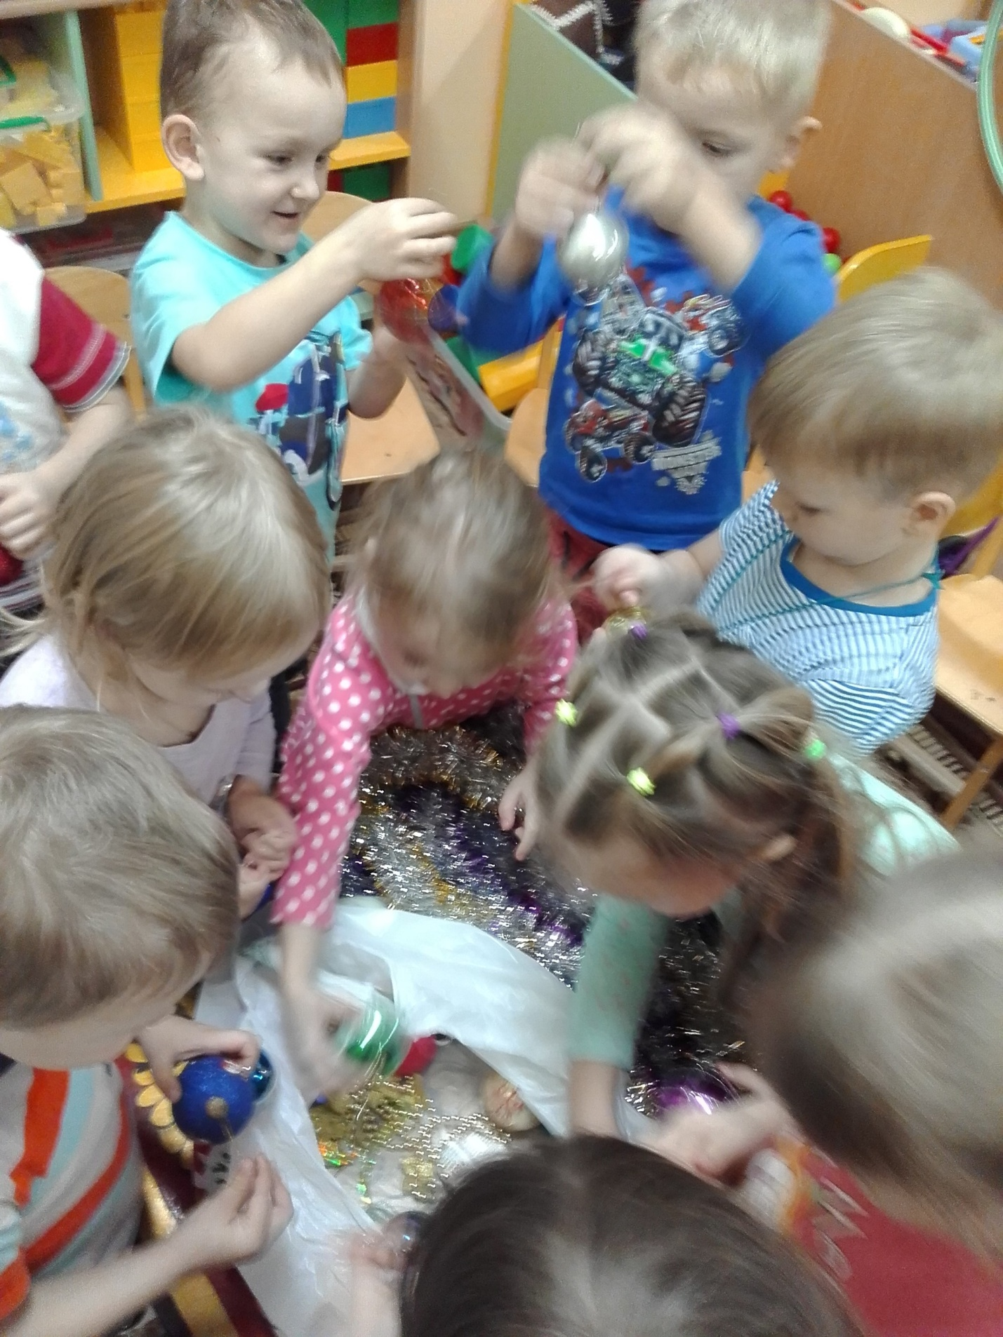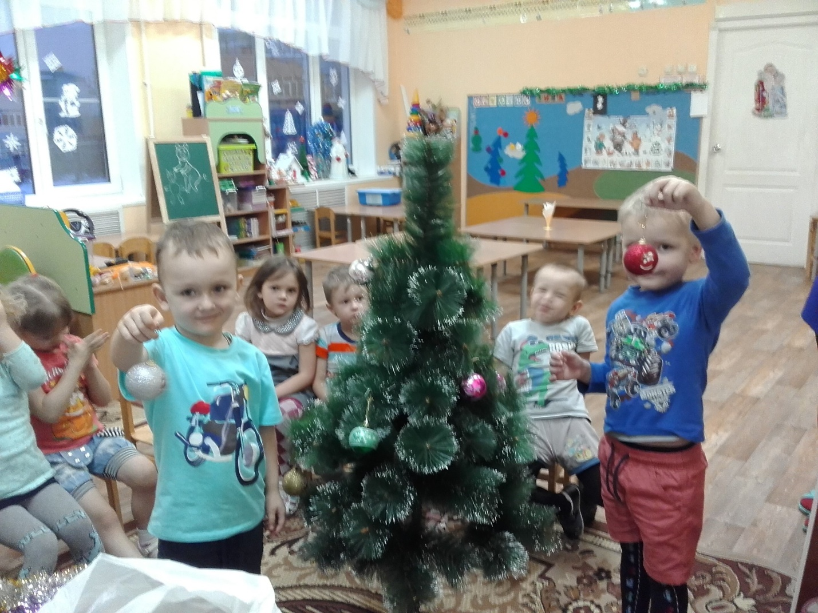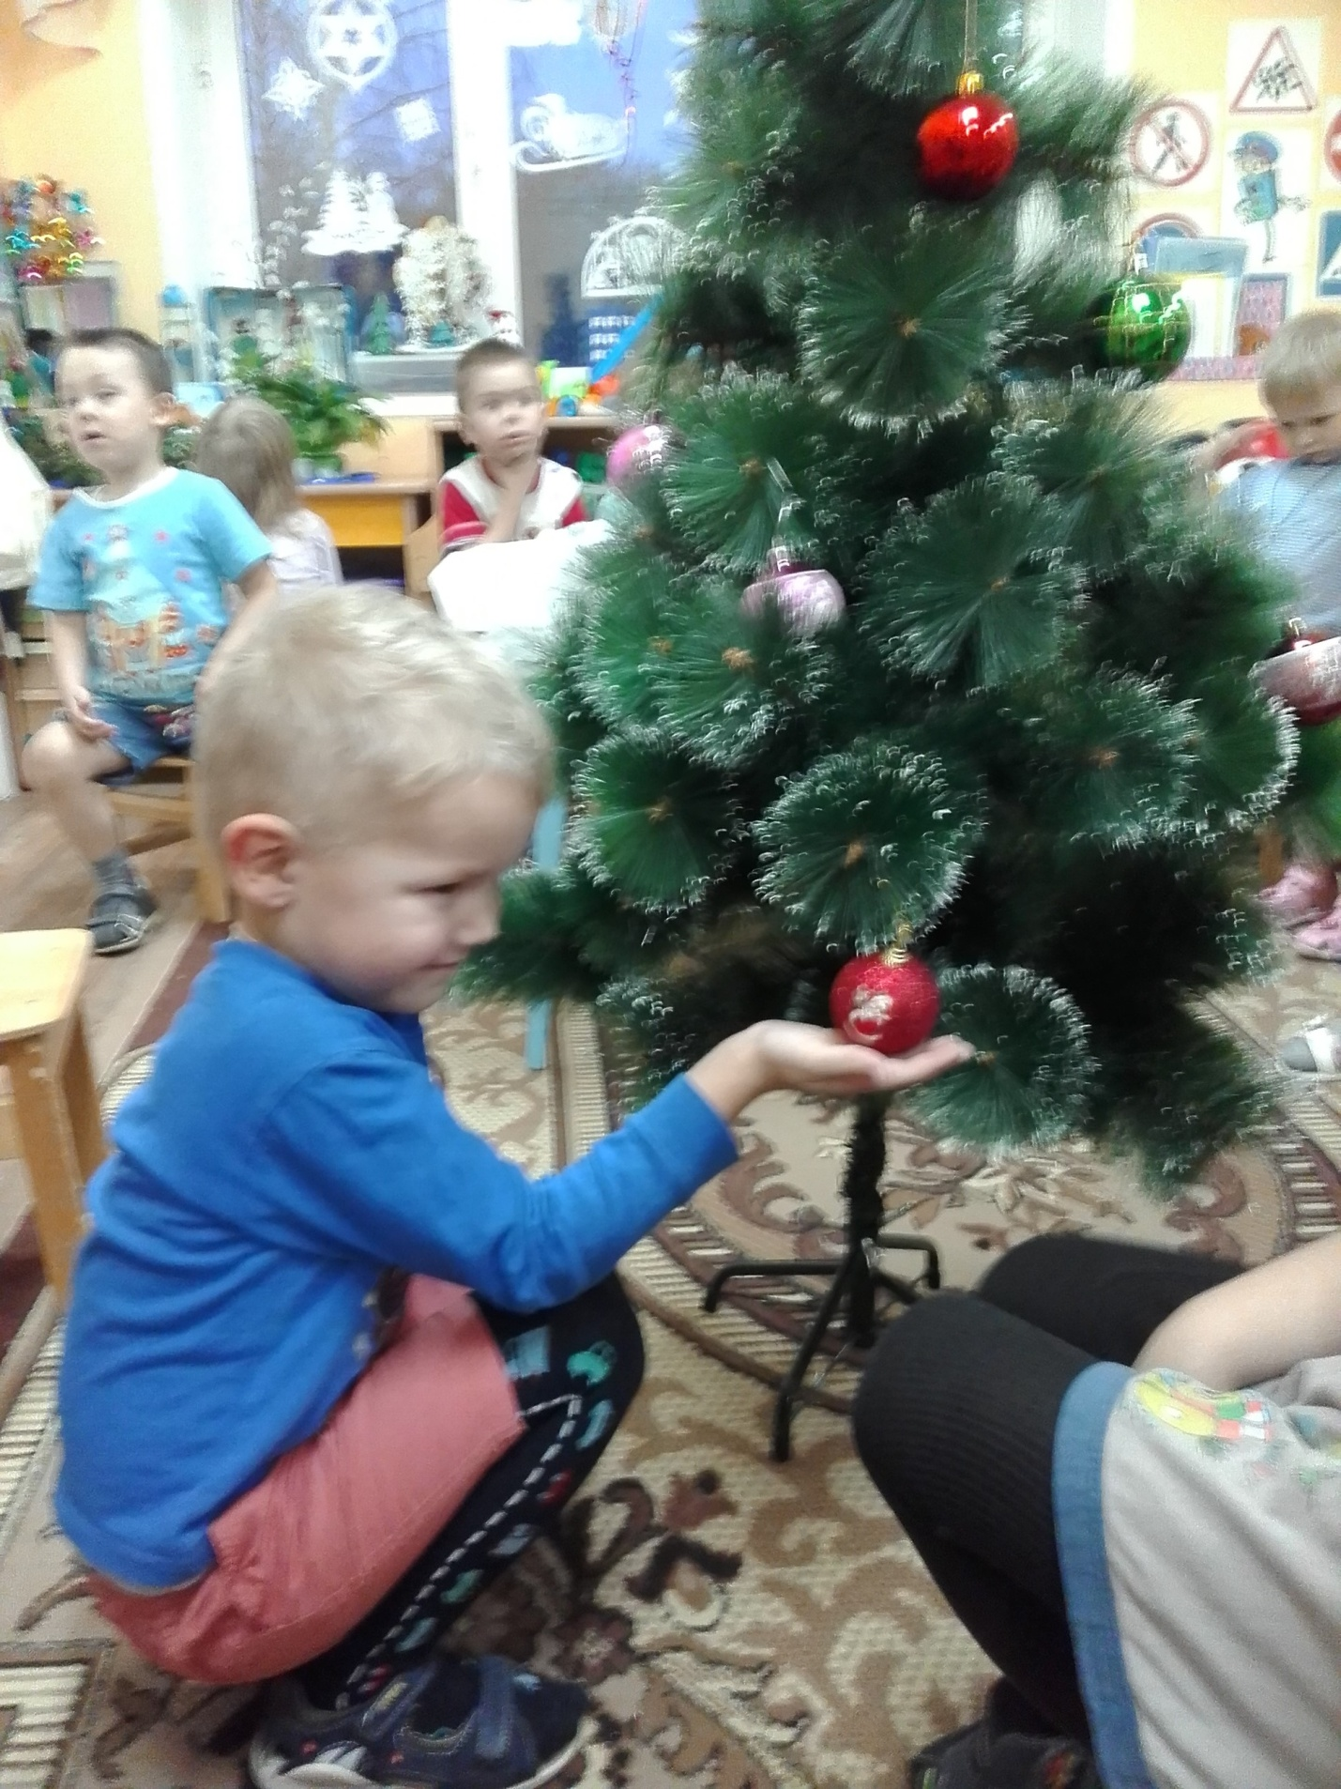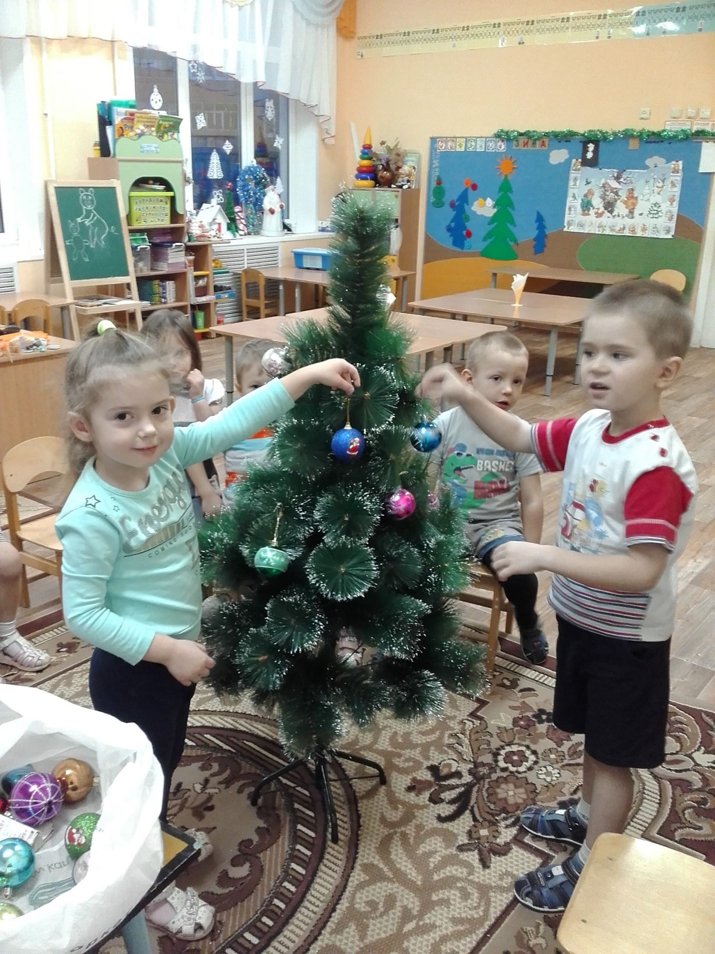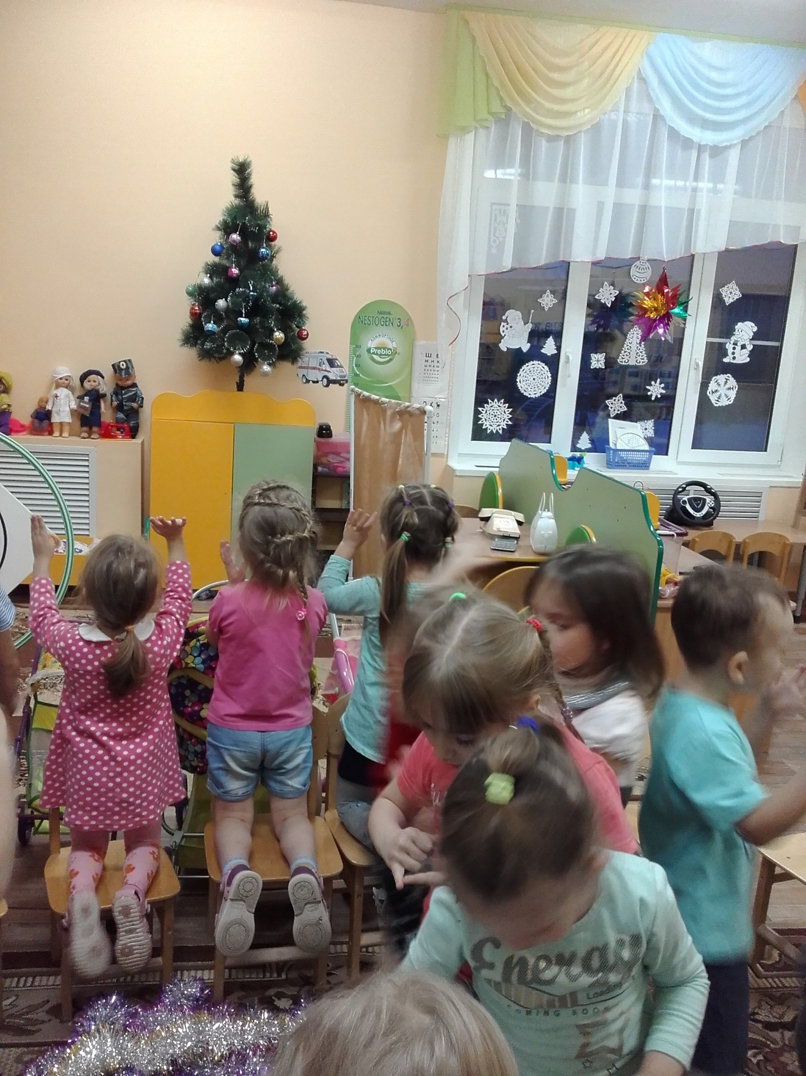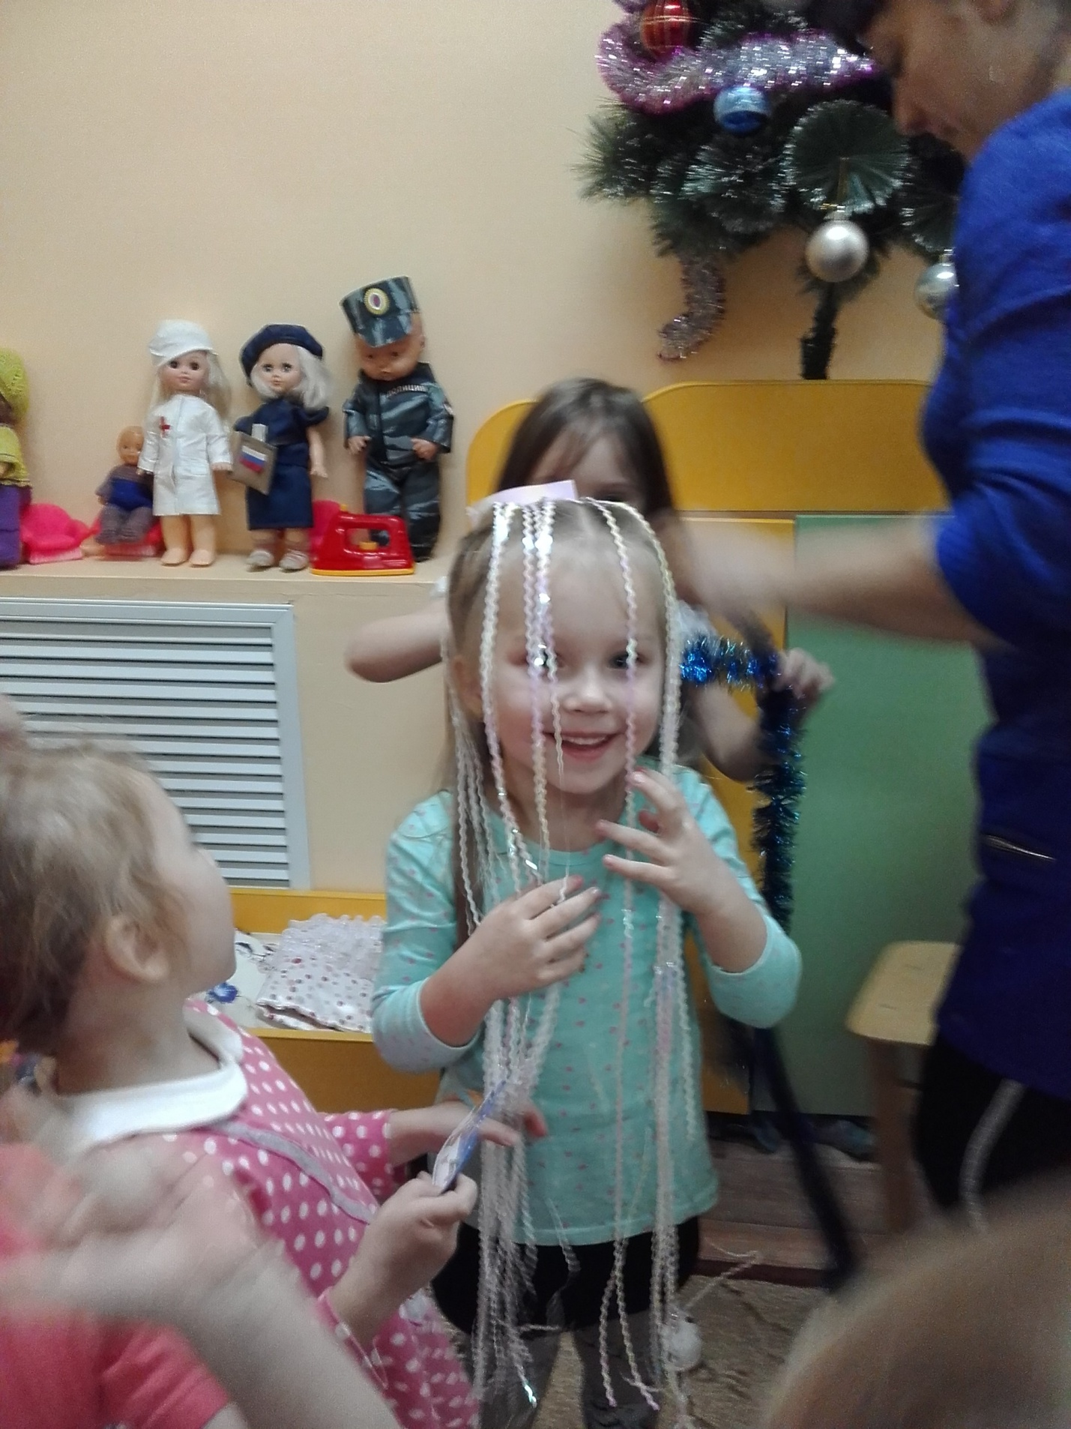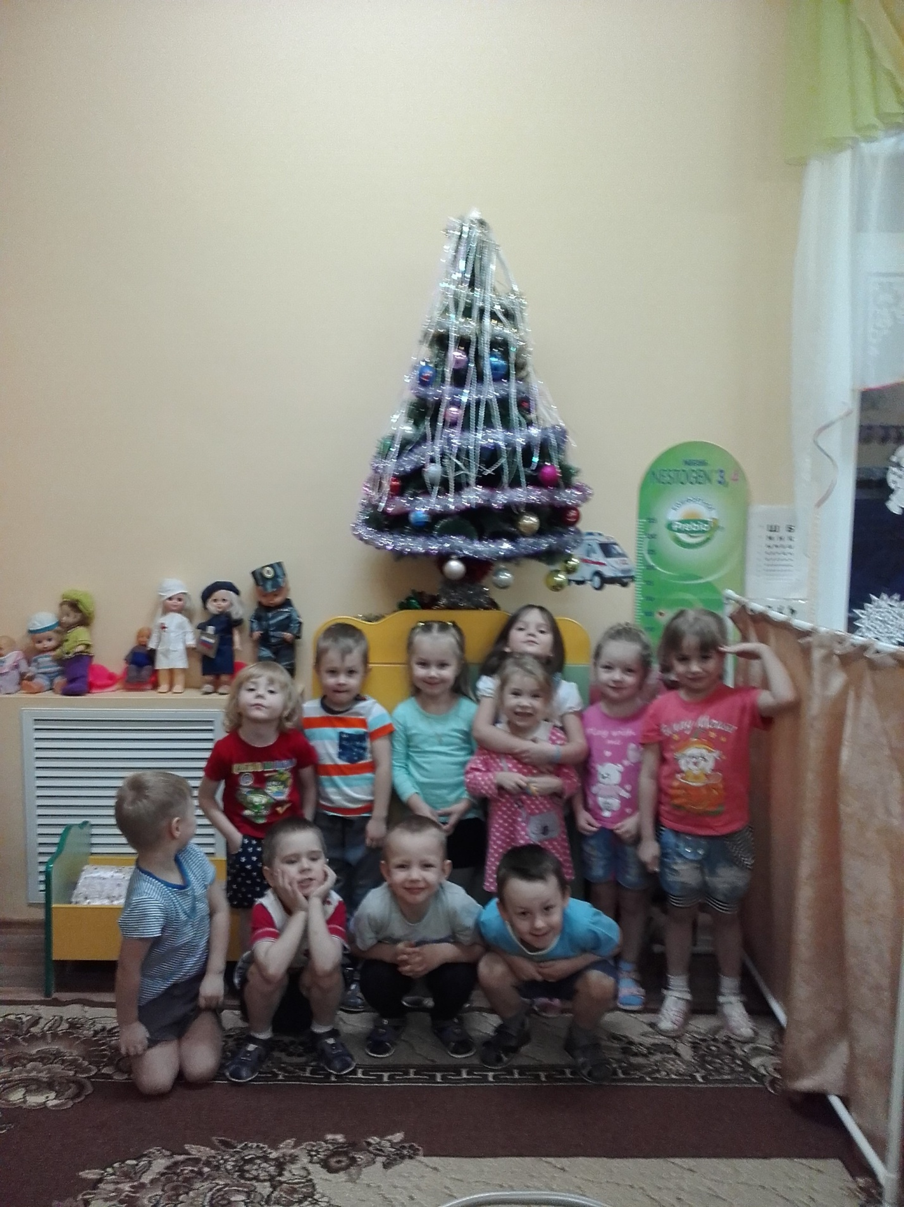

Новогодние поделки. Конкурс «Елочка красавица»
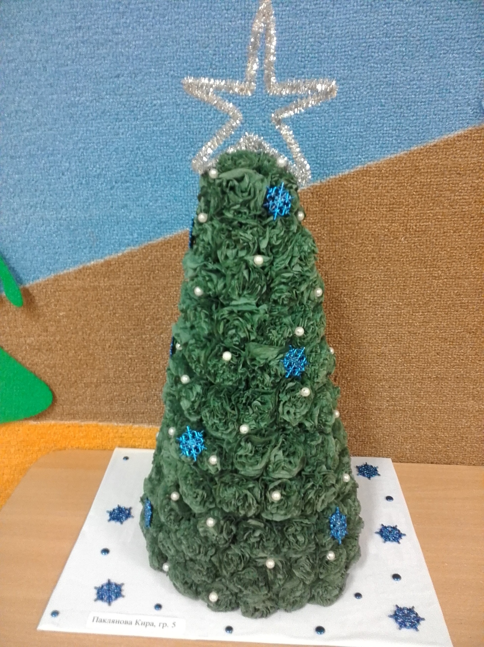
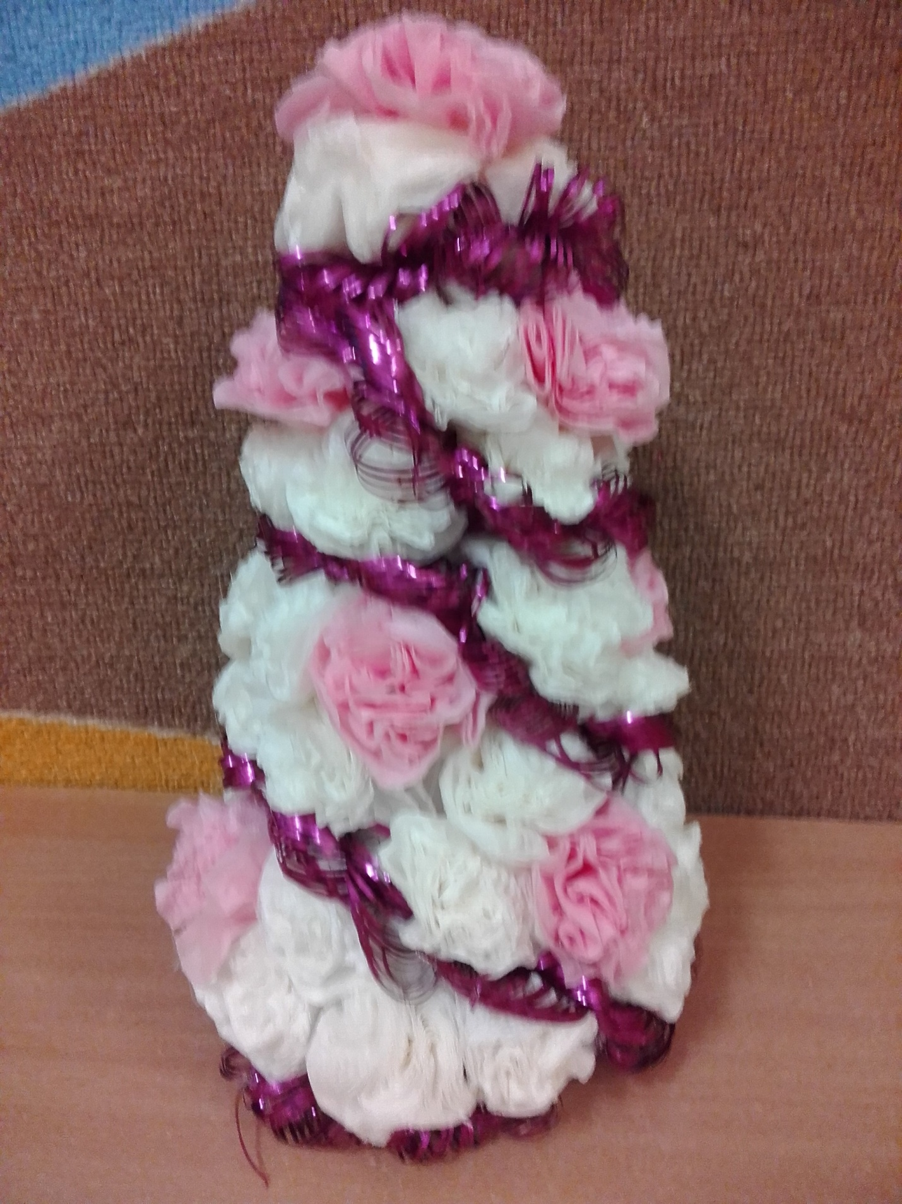
Украшение группы
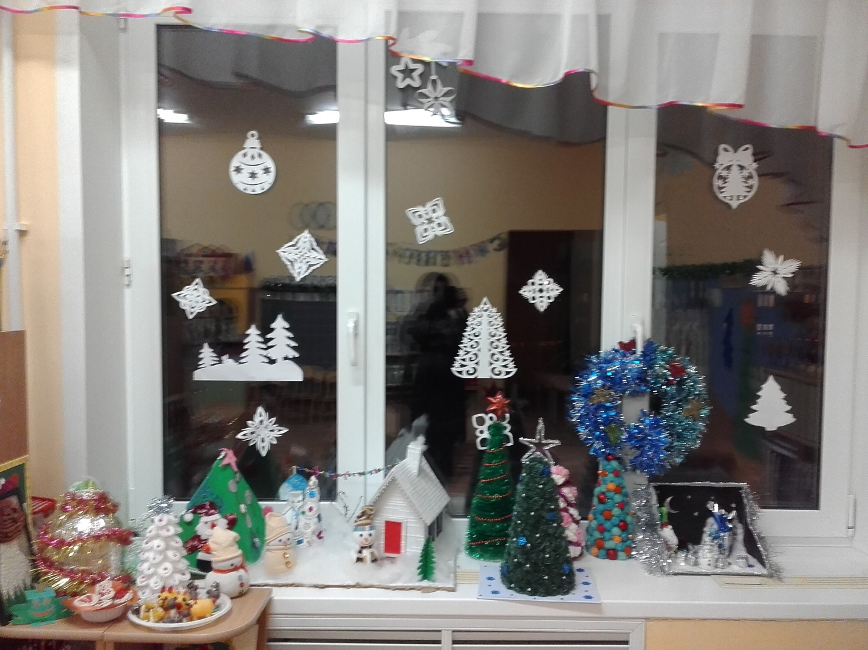
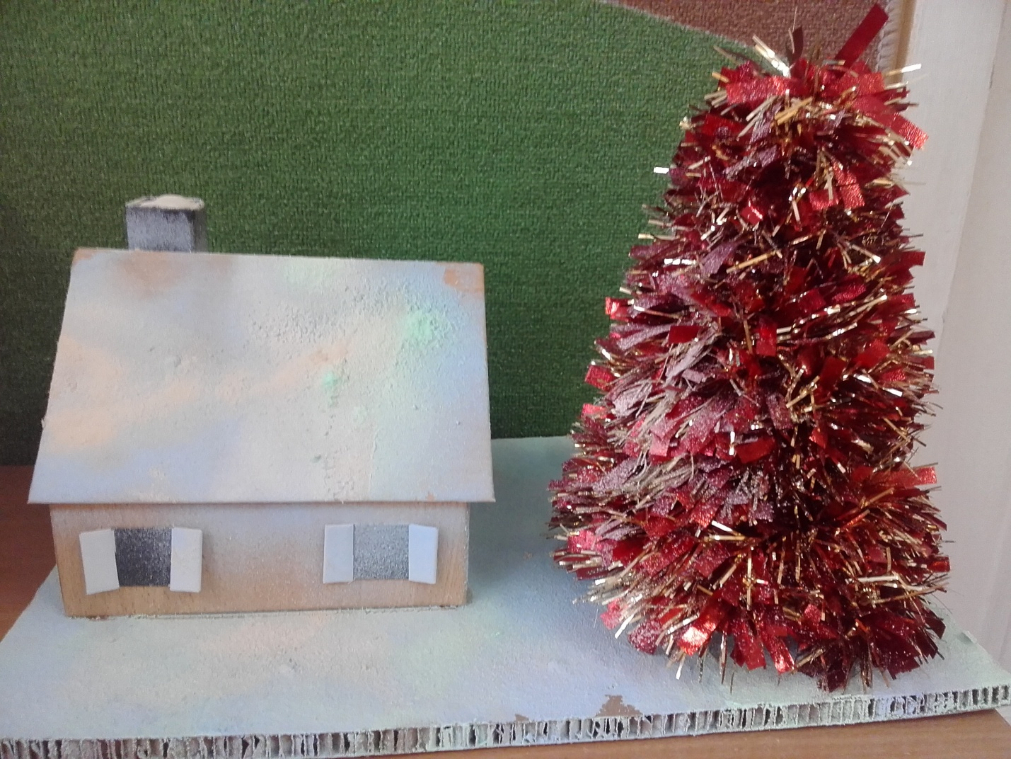
Письмо Деду Морозу
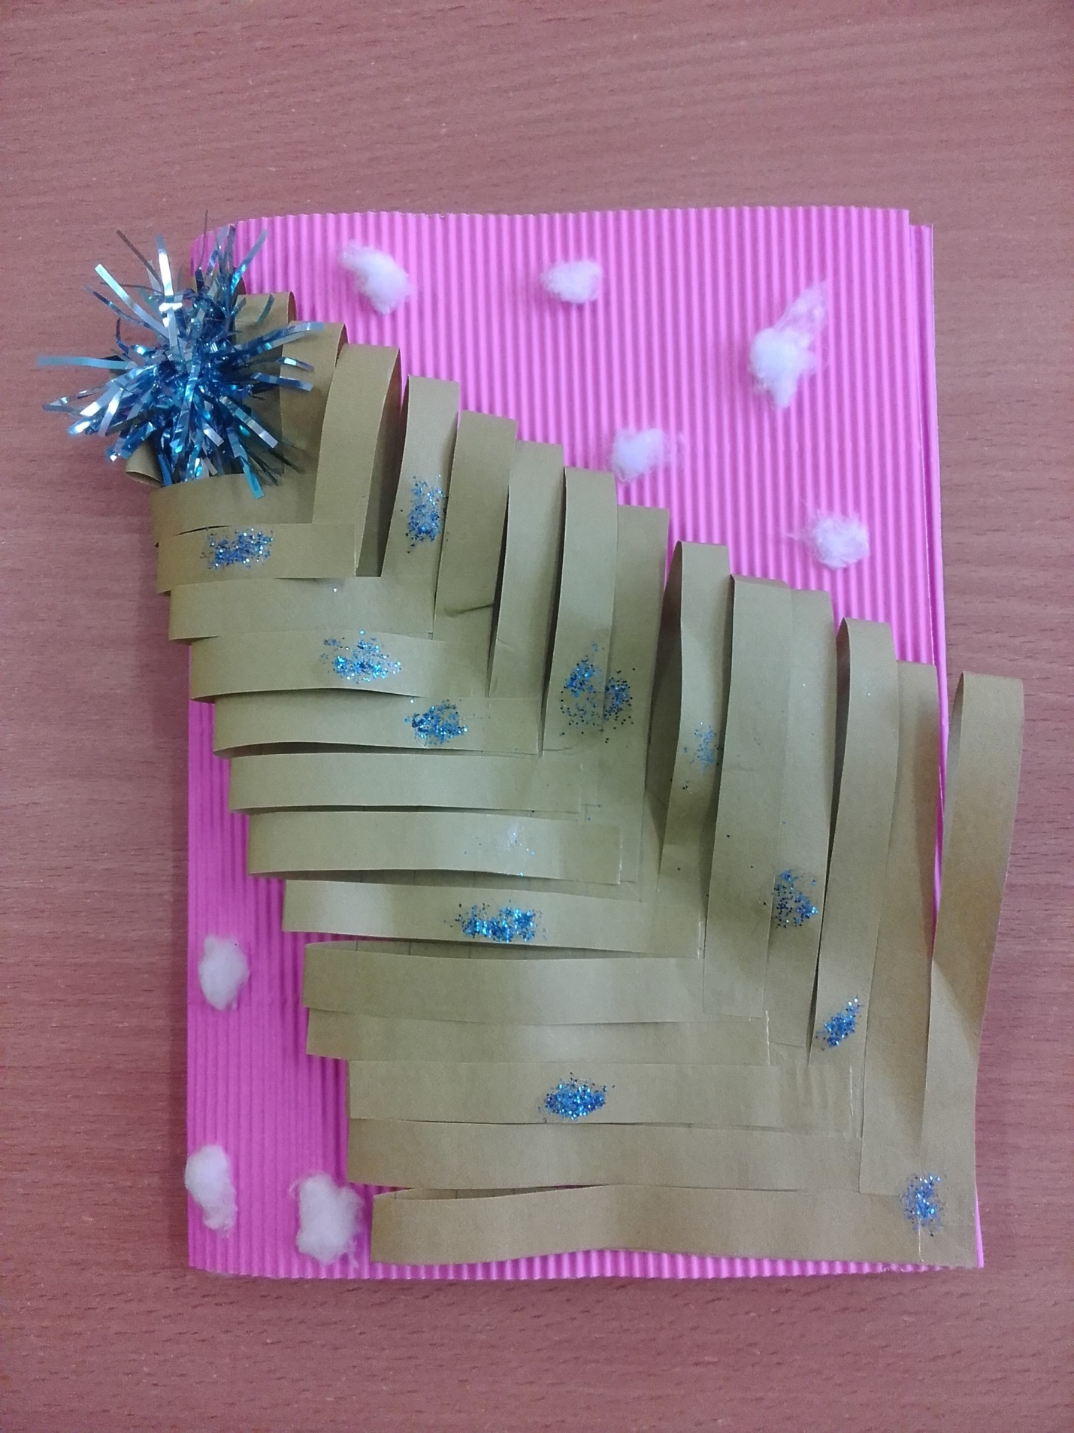
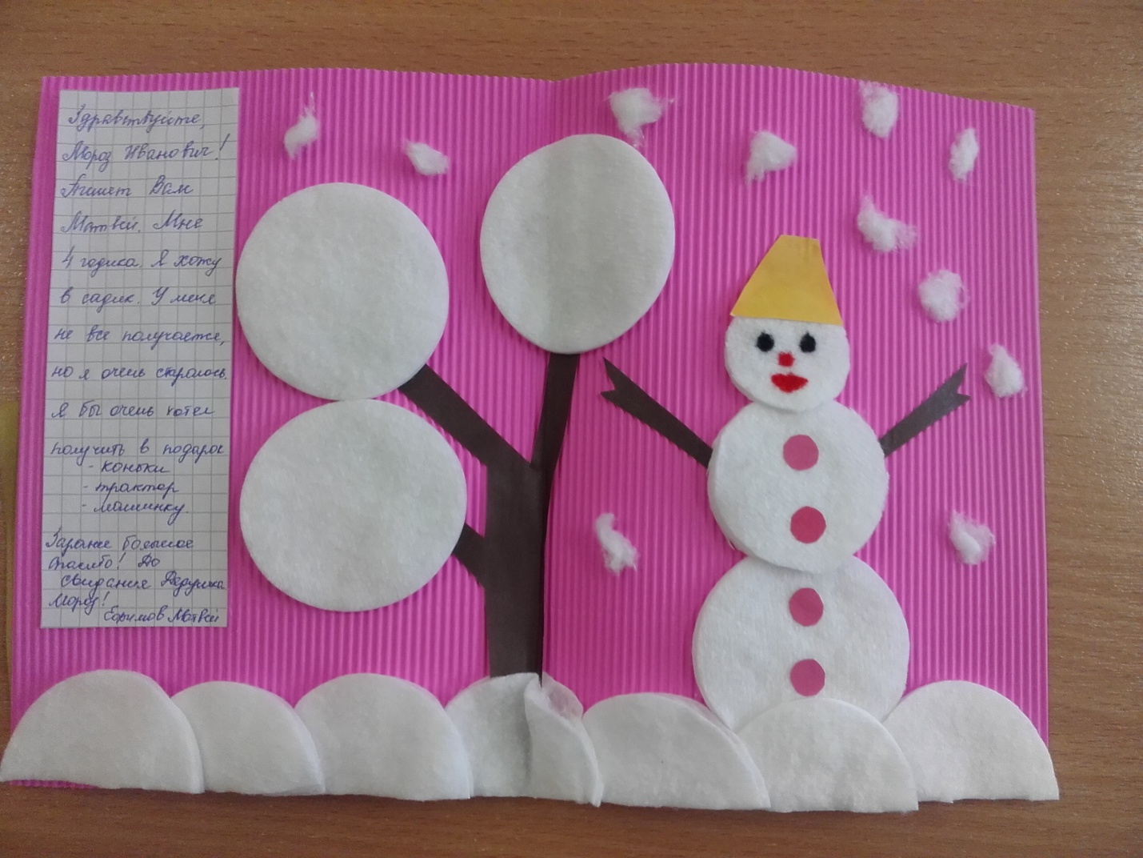
Групповой сбор
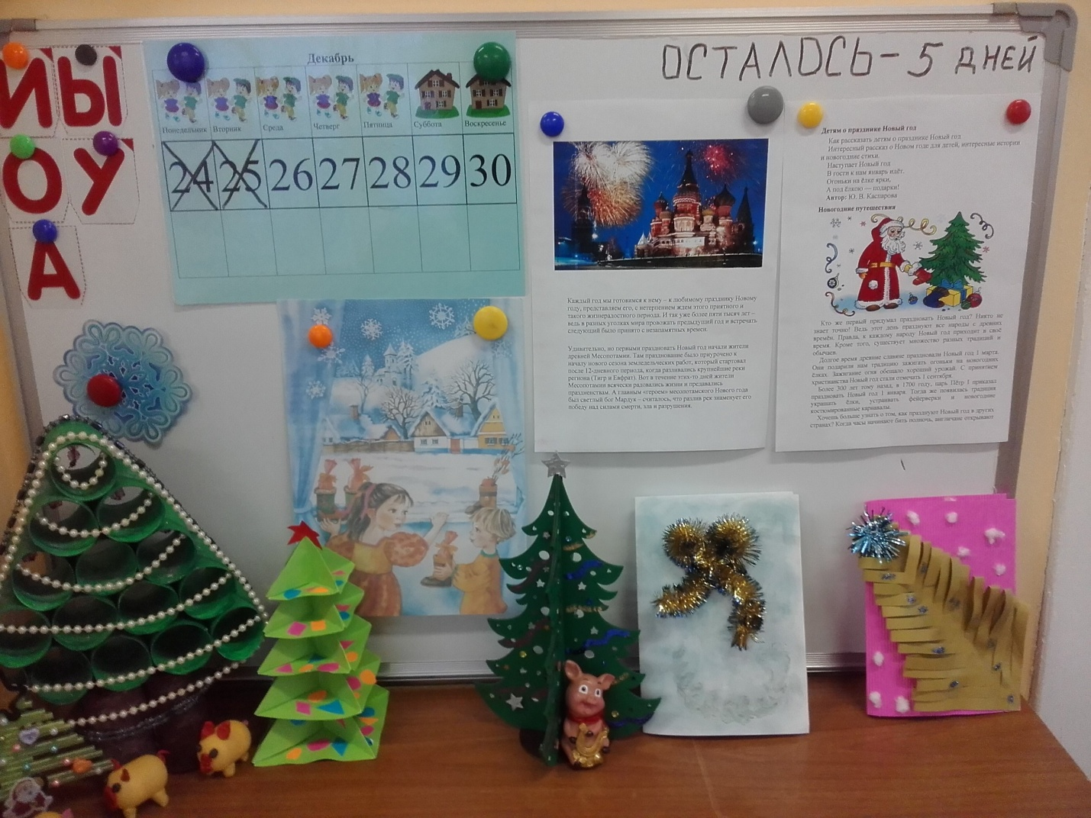

Новогодняя открытка
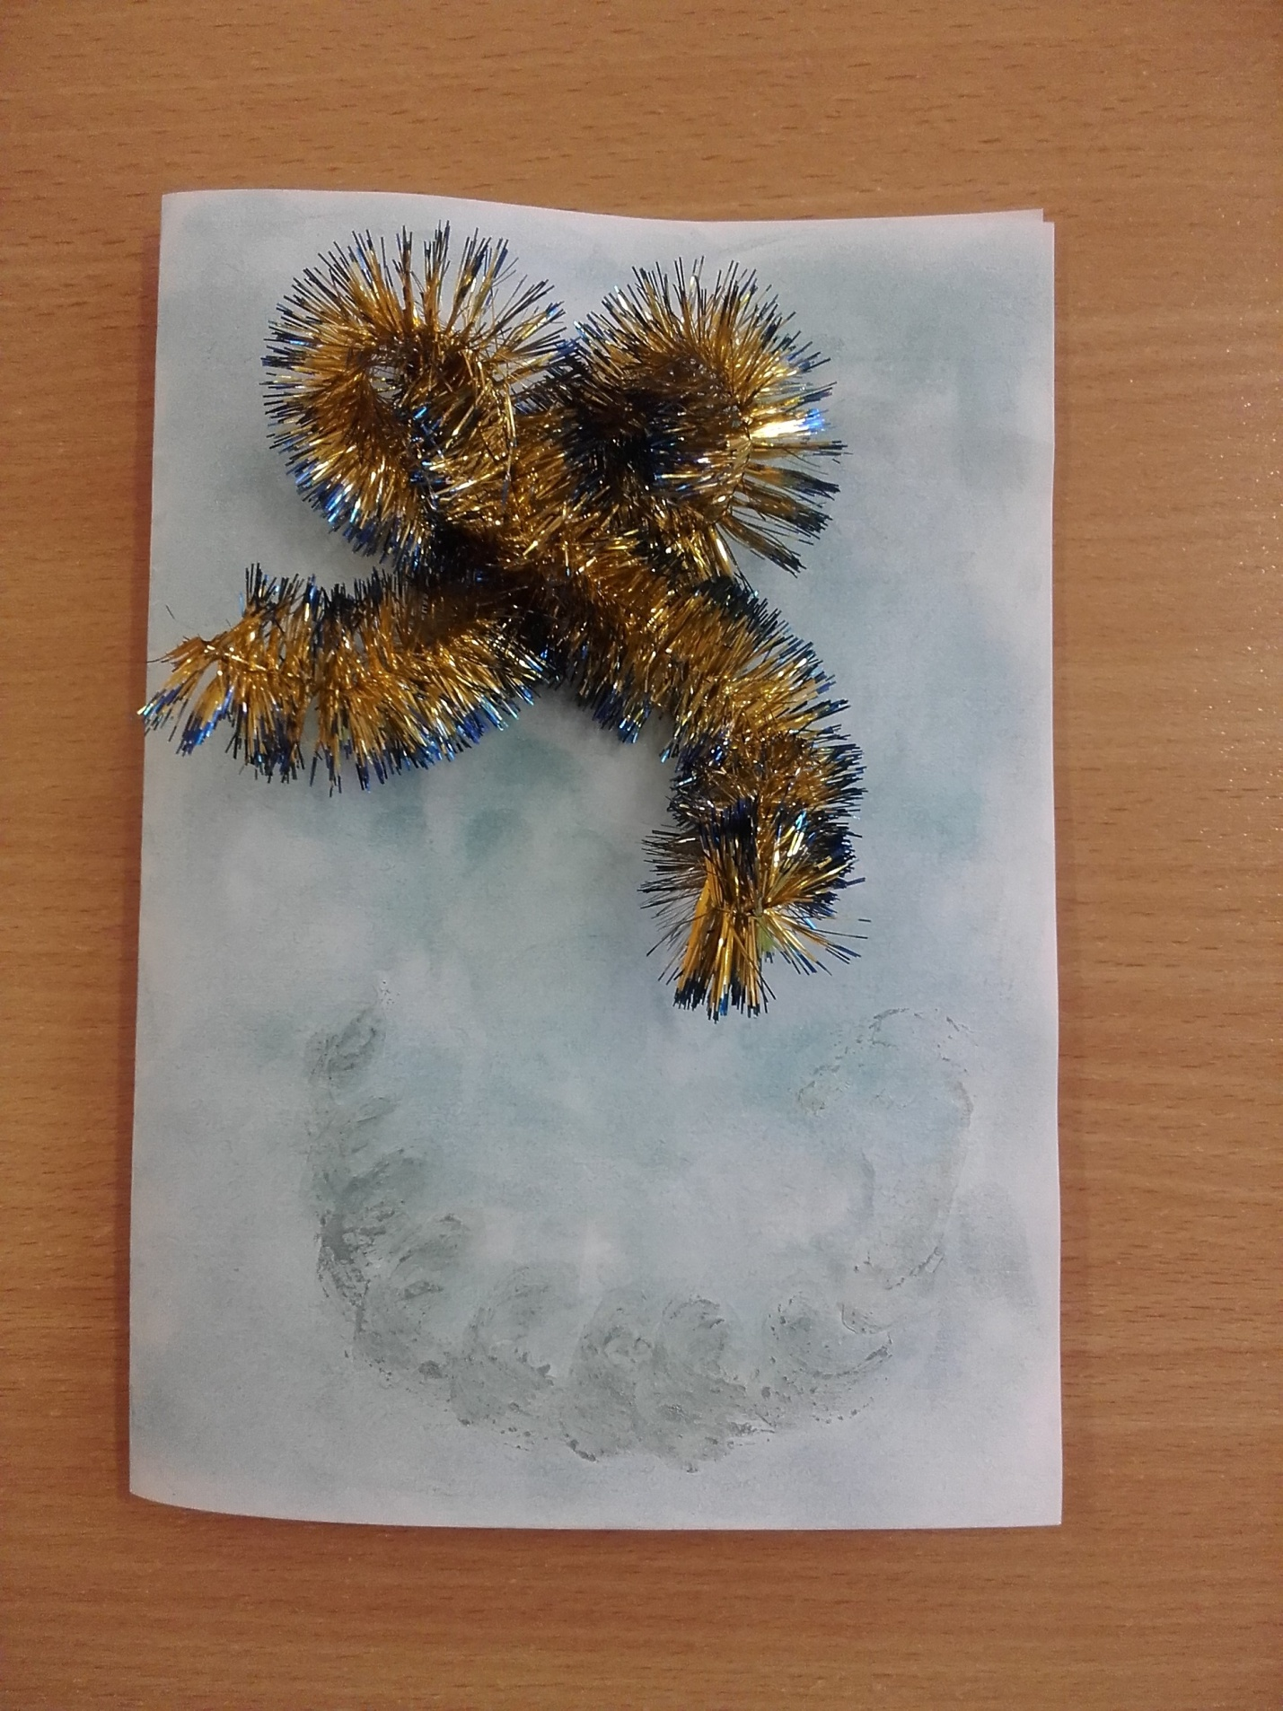

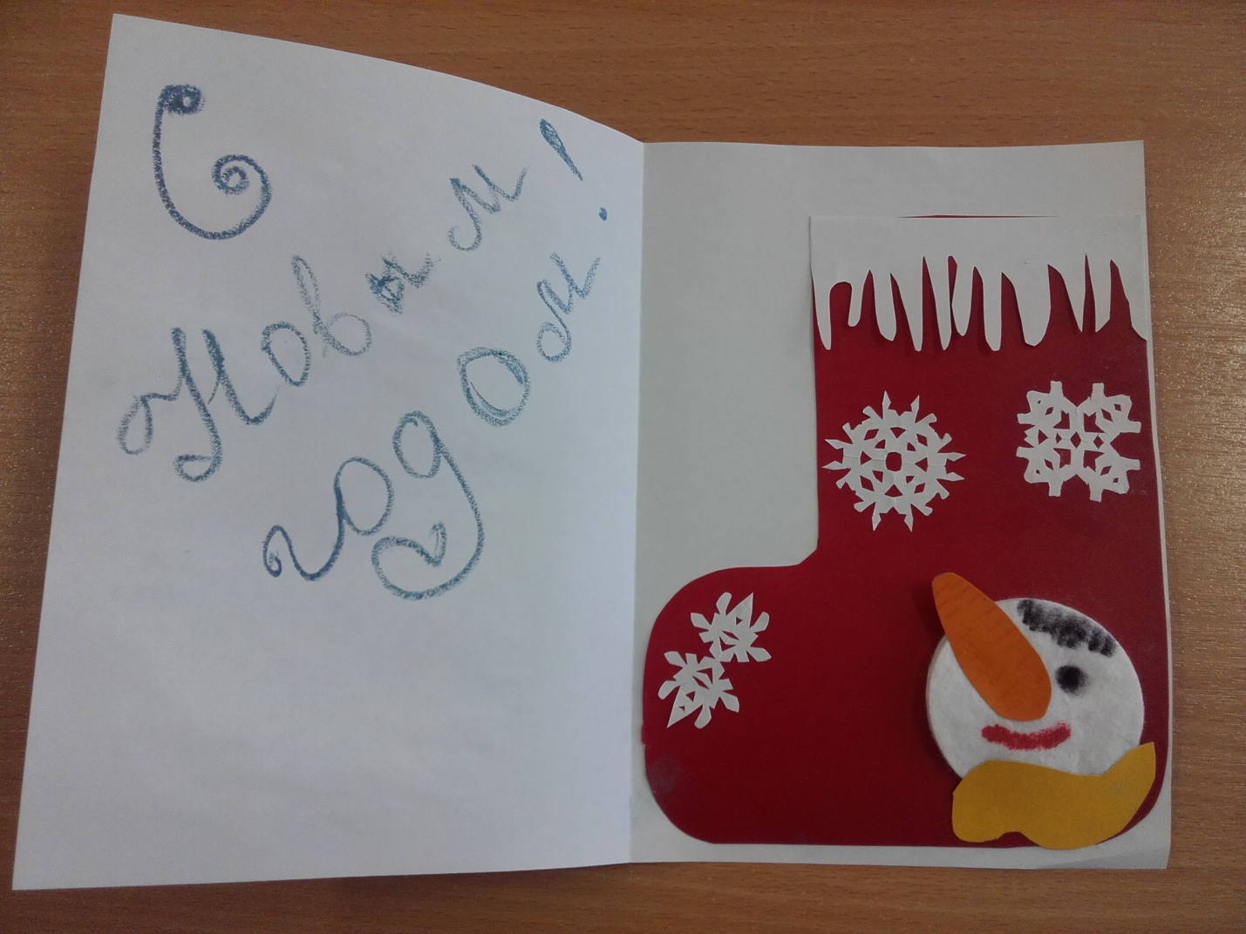

Письмо Деду Морозу
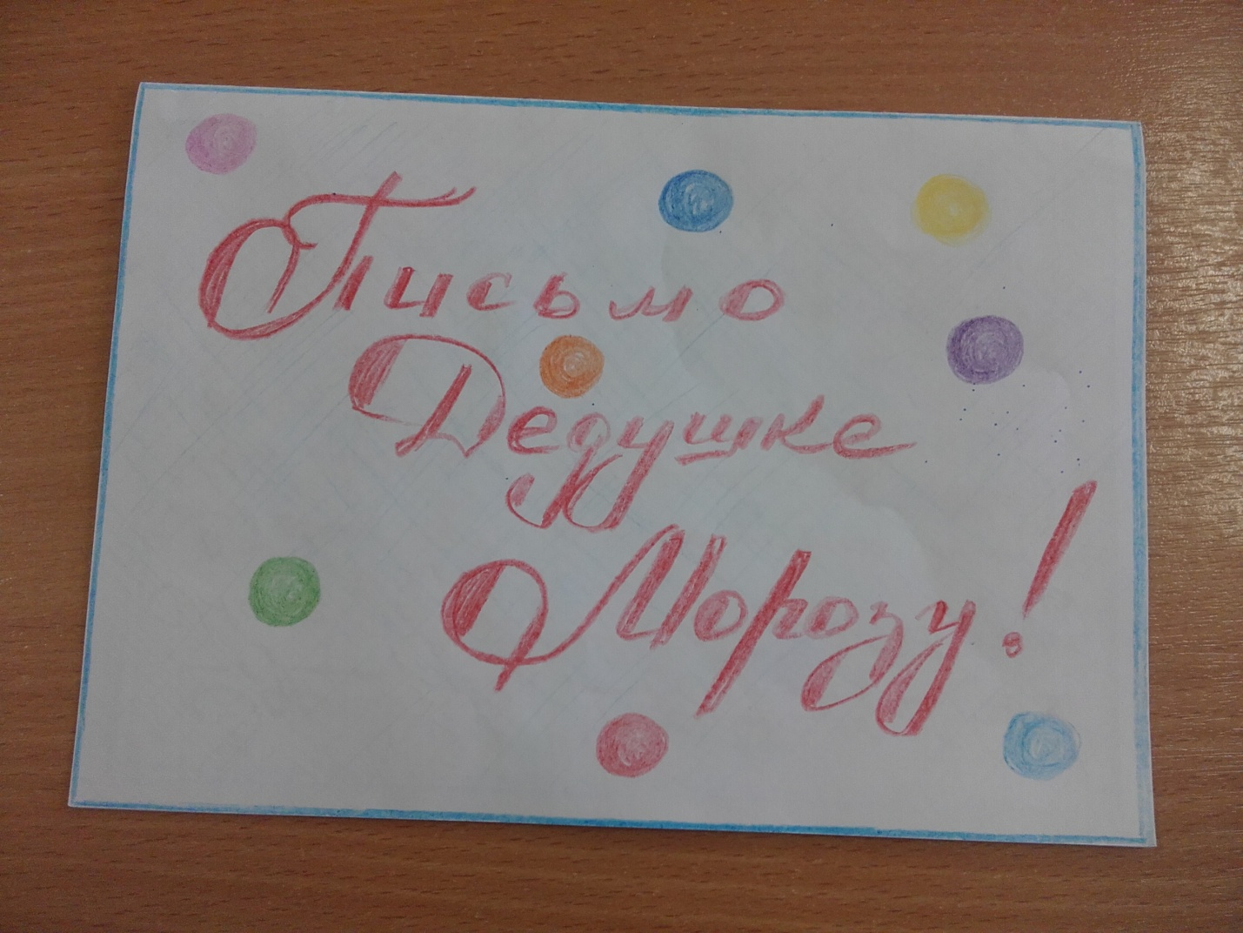
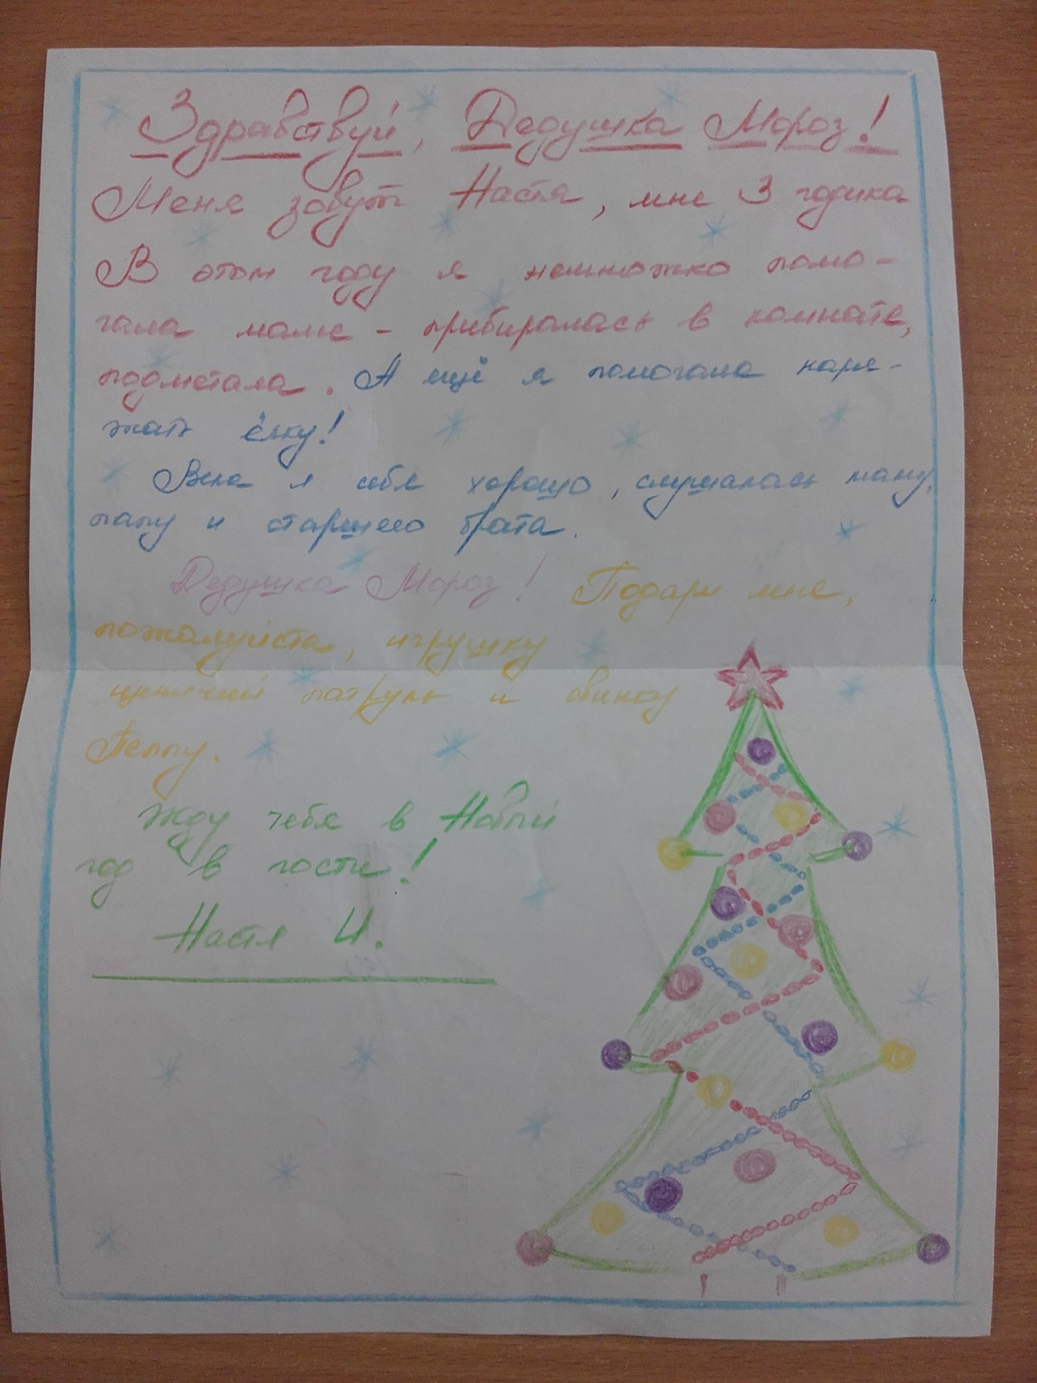
Наше творчество
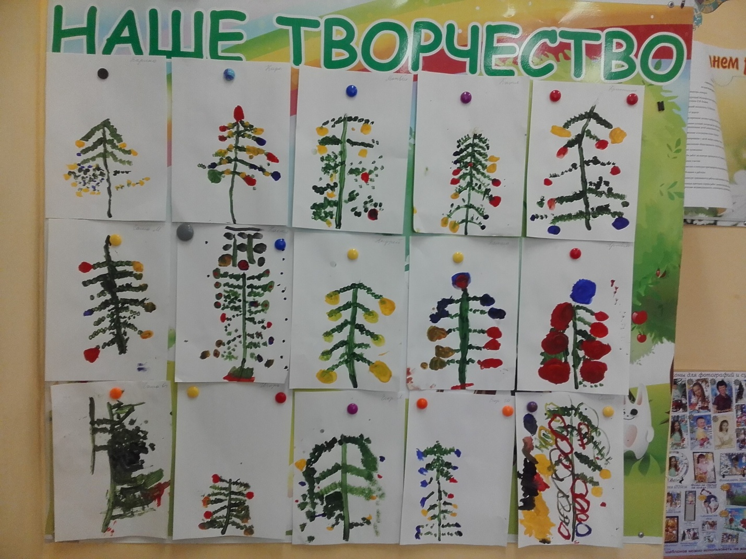

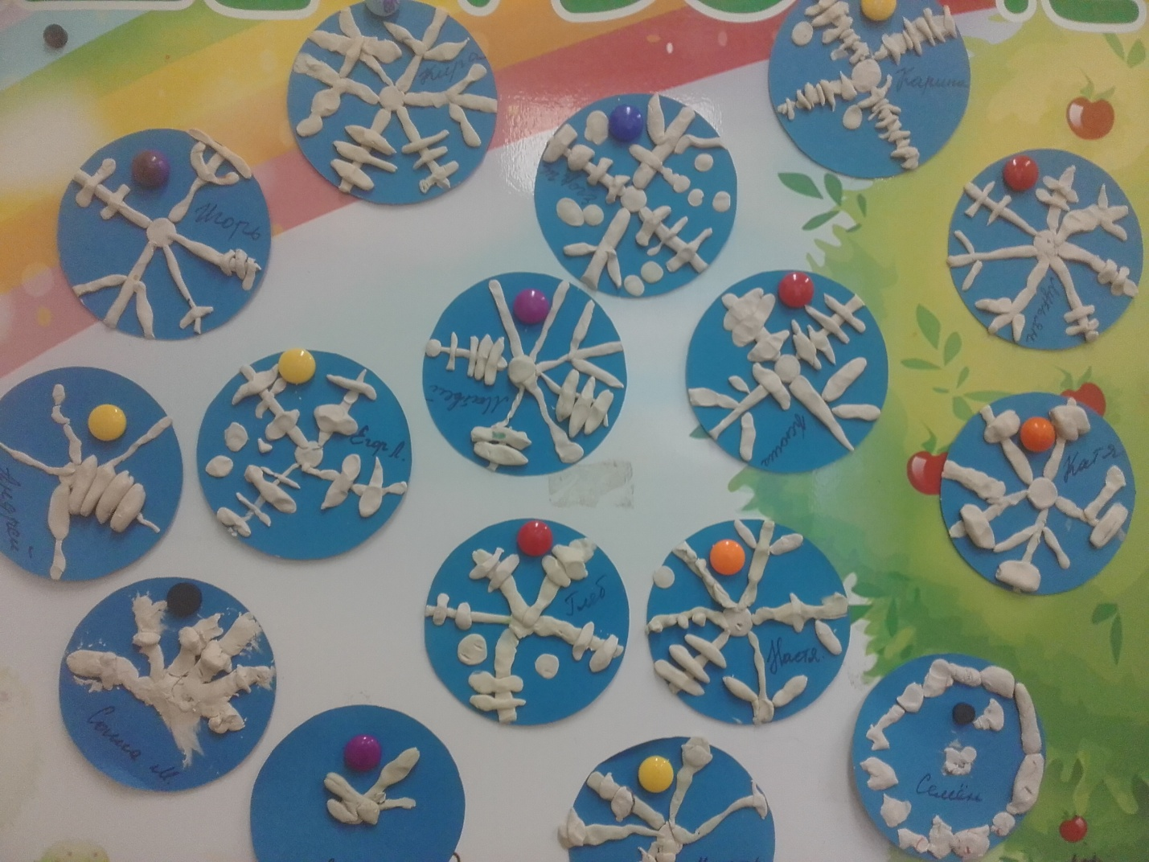
Финал конкурса «Елочка красавица»
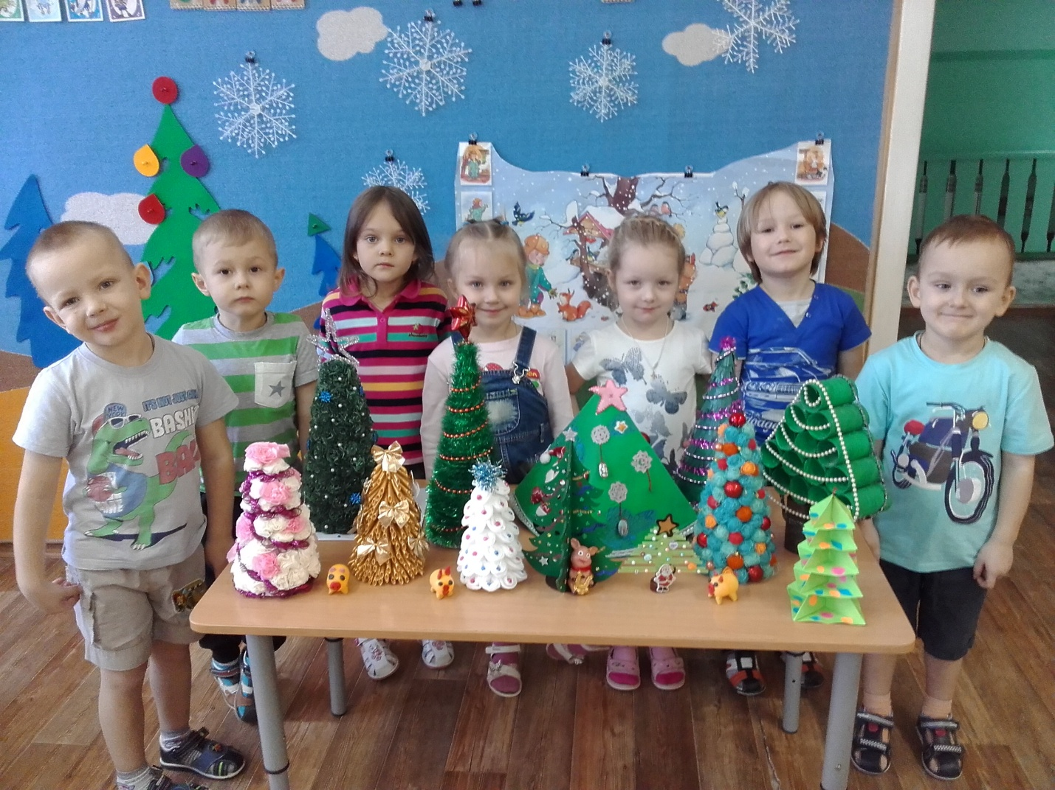

Знакомство с почтовыми открытками
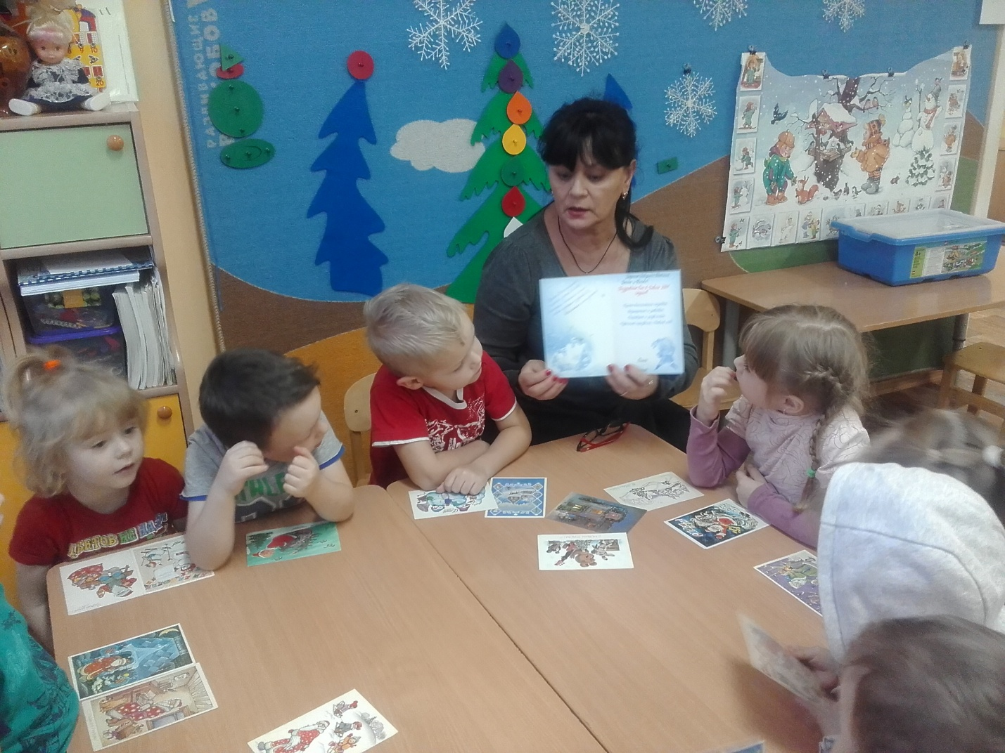

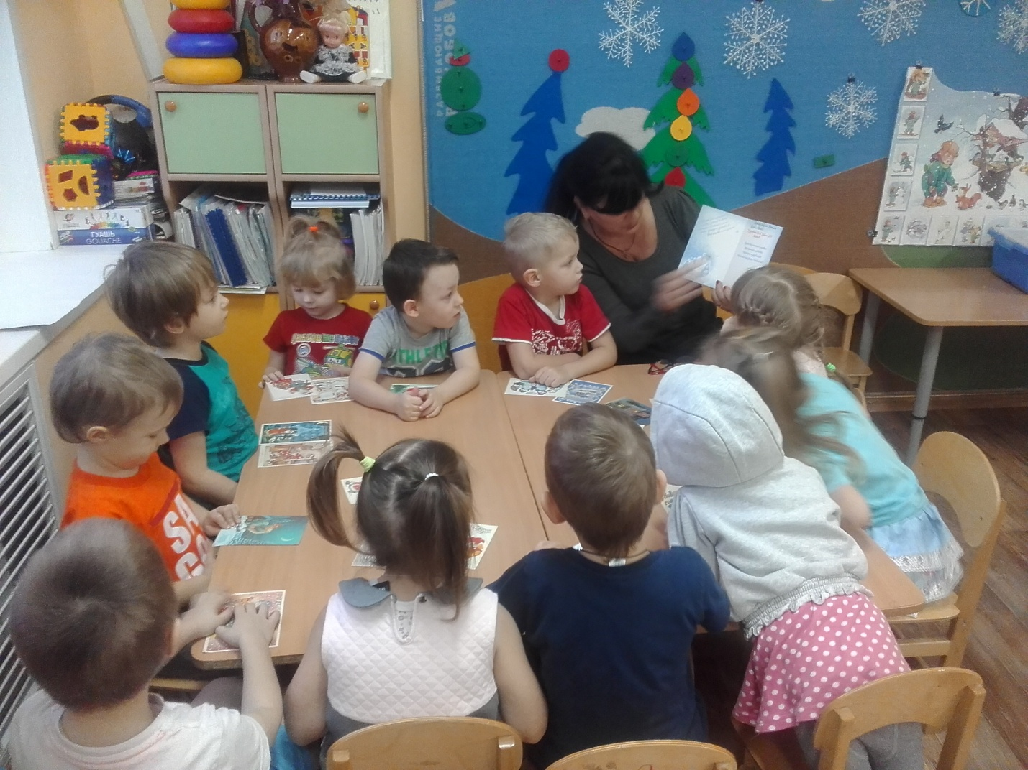

Новогодний утренник
